Европейская экономическая комиссия ООН
Перевод на русский язык документа
ECE/MP.WAT/WG.2/2011/11
20 апреля 2011 г.
Язык оригинала: Английский
Перевод: Русский
Совещание Сторон Конвенции
по охране и использованию трансграничных
водотоков и международных озер

Рабочая группа по мониторингу и оценке
Двенадцатое совещание
Женева, 2-4 апреля 2010 г.
Пункт 5 (b) предварительной повестки дня
Оценка состояния трансграничных вод в регионе ЕЭК ООН:
оценка трансграничных рек, озер
и подземных вод в Центральной Азии
Оценка трансграничных водотоков, впадающих в Аральское море и прочих трансграничных водотоков в Центральной Азии
Примечания секретариата
Резюме
Данный документ был подготовлен в соответствии с решением, принятым на Совещании Сторон Конвенции по Оране и использованию трансграничных водотоков и международных озер на пятом собрании (Женева, 10-12 ноября 2009, параграф. 81 (e)) и Рабочей группой по мониторингу и оценке на одиннадцатом собрании (Женева, 6–7 июля 2010), по запросу секретариата завершить оценку по региону Центральной Азии для второй Оценки трансграничных рек, озер и подземных вод к сроку ее представления к Седьмой министерской конференции «Окружающая среда для Европы» (Астана, 21-23 сентября 2011).
Этот документ содержит предварительные оценки различных трансграничных рек, озер и подземных вод, сосредоточенных в бассейне Аральского моря или в других частях Центральной Азии.
За справочной информацией и решениями, которые могут быть приняты Рабочей группой по мониторингу и оценке, необходимо обращаться к документу ECE/MP.WAT/WG.2/2011/4−ECE/MP.WAT/WG1/2011/4.

Содержание
Paragraphs Page
I. Введение 1-3 3
II. Бассейн реки Амударья 4-26 3
III. Суббассейн реки Сурхандарья 27-29 9
IV. Суббассейн реки Кафирниган 30-34 9
V. Суббассейн реки Пяндж 35-43 10
VI. Суббассейн реки Вакш 44-48 12
VII. Бассейн реки Зеравшан 49-55 14
VIII. Бассейн реки Сырдарья 56-67 15
IX. Айдар-Арнасайская система озер 68-72 21
X. Суббассейн реки Нарын 73-80 23
XI. Суббассейн реки Карадарья 81-89 24
XII. Суббассейн реки Чирчир 90-95 26
XIII. Суббассейн реки Чаткал 96-102 27
XIV. Бассейны рек Чу и Талас 103-108 28
XV. Бассейн реки Чу 109-116 29
XVI. Бассейн реки Талас 117-123 33
XVII. Бассейн реки Или 124-132 38
XVIII. Дельта реки Или – Бассейн озера Балхаш 133-138 43
XIX. Бассейн реки Мургаб 139-143 45
XX. Бассейн реки Теджен/ Герируд 144-161 46

- Введение
1. Настоящий документ содержит оценку различных трансграничных рек, озер и подземных вод, сосредоточенных в бассейне Аральского моря или в других частях Центральной Азии. Документ был подготовлен секретариатом при поддержке Международного центра оценки вод (IWAC) на базе информации, предоставленной странами Центрально-азиатского субрегиона.
2. За описанием типов трансграничных водоносных горизонтов и соответствующими иллюстрациями следует обращаться к Приложению 5 документа ECE/MP.WAT/2009/8.
3. За справочной информацией и решениями, которые могут быть приняты Рабочей группой по мониторингу и оценке, необходимо обращаться к документу ECE/MP.WAT/WG.2/2011/4−ECE/MP.WAT/WG1/2011/4.
II. Бассейн реки Амударья
4. Амударья, одна из крупнейших рек Центральной Азии, берет начало в месте слияния рек Пяндж (крупнейшего притока с точки зрения объема стока) и Вахш.
5. Помимо Пянджа и Вахша в число основных притоков входят Сурхандарья и Кафирниган. Бывший приток Зеравшан более не впадает в Амударью.
Таблица 1
Площадь и население бассейна Амударьи.
Страна | Площадь на территории страны (кв.км.) | Территория страны, % | Население | Плотность населения (чел./кв.км)
Афганистан
Кыргызстан | 5 680^{b} |  | 60 000^{c}
Таджикистан
Узбекистан
Туркменистан
Всего | 309 000 ª |  | ∼50 000 000 | 162
ª Данная цифра относится к водосборной площади в верховье Амударьи, приносящей воду в основное течение реки, по данным гидрометрической станции Керки на границе между Таджикистаном и Узбекистаном (?). Сюда входит значительная часть Таджикистана, юго-западная часть Кыргызстана (Алайская долина) и северо-восточная часть Афганистана. С учетом территории среднего течения и низовьев потенциальной водосборной площади Туркменистана и Узбекистана, общая водосборная площадь варьируется от 465000 км² до 612000 км² в зависимости от источника данных (Источник: Окружающая среда и безопасность в бассейне реки Амударья, Инициатива ENVSEC, 2011 г.)
^{b} Отражает территорию Кыргызстана в суббассейне реки Кызыл Суу.
^{c} Расчетные данные
Гидрология и гидрогеология
6. Средний объем годового стока бассейна Амударьи составляет около 78 км³. Около 80% общего стока генерируется на территории Таджикистана.
Таблица 2
Объем стока бассейна Амударьи по каждой стране
Страна | Объем стока (км³/год)
Афганистан | 6,18
Кыргызстан | 1,9
Таджикистан | 62,9
Туркменистан | 2,27
Узбекистан | 4,7
Всего | 78,46
Источник: Исполнительный комитет Международного фонда спасения Аральского моря
7. Объем подземных водных ресурсов бассейна Амударьи, который может быть выкачан без последствий для поверхностного стока, составляет 7,1 куб.км./год.
8. В бассейне Амударьи построено более 35 водохранилищ емкостью более 10 × 10⁶ м³, и их общий объем превышает 29,8 км³. Примерно 17 куб.км. приходятся на водохранилища, расположенные непосредственно на Амударье, включая Тюямуюнское водохранилище (7,27 куб.км.) На Каракумском канале в Туркменистане расположено четыре основных водохранилища общей емкостью 2,5 км³; в данный момент осуществляется второй этап строительства Зейидского водохранилища проектной емкостью 3,2 км³. Менее крупные водохранилища типа Талимарджанского и Тудакульского в Узбекистане, являющиеся частью сложной системы каналов, выполняют функцию сбора и хранения сезонных вод.
9. Течение реки Вахш регулируется (основным водохранилищем на Вахше является Нурекское водохранилище объемом 10,5 куб.км.), в то время как Пяндж слабо зарегулирован, что вызывает частые наводнения на территории между слиянием этих рек и Тюямуюнским водохранилищем.
10. На равнинном отрезке Амударья теряет значительную часть своего стока в результате испарения, инфильтрации и отбора вод для ирригации.
Таблица 3
Водоносный горизонт Каратаг/Северная Сурхандарья: частично ограниченный четвертичный водоносный горизонт; валуны, булыжники (Таджикистан) и галечные наносы с примесями тяжелого суглинка (Узбекистан). Подземный водоток – по направлению к Узбекистану. Умеренные связи с поверхностными водами.
 | Таджикистан | Узбекистан
Длина по границе (км) | 46 | 50
Площадь, кв.км. | 3428 | 3550
Возобновляемые ресурсы подземных вод (куб.м./день)
Толщина в м (средняя, максимальная) | 50–100, 100 | 70, 100
Использование и функции подземных вод | Питьевое водоснабжение | Питьевое водоснабжение
Факторы давления | Забор воды | Забор воды
Проблемы | Изменения водных ресурсов, угрожающие  их возобновляемости; незначительное загрязнение местного масштаба  в результате попадания нитратов (сельское хозяйство) | Изменения водных ресурсов, вызванные  забором вод на территории Таджикистана; незначительное загрязнение местного масштаба  в результате попадания нитратов (сельское хозяйство)
Меры по управлению подземными водами | Совместный мониторинг подземных вод | Совместный мониторинг подземных вод
Дополнительная информация | Ощущается существенная необходимость в совершенствовании  системы мониторинга подземных вод; стратиграфический горизонт arQ_{iii-iv} | Ощущается существенная необходимость в совершенствовании  системы мониторинга подземных вод; стратиграфический горизонт arQ_{ii-iii}

Таблица 4
Кафарнихонский водоносный горизонт; ограниченный четвертичный водоносный горизонт; валуны, галечные наносы с примесями тяжелого суглинка . Подземный водоток по направлению к Узбекистану. Умеренные связи с поверхностными водами.
 | Узбекистан | Таджикистан
Длина по границе (км) | 50
Площадь, кв.км. | 343
Возобновляемые ресурсы подземных вод (куб.м./день)
Толщина в м (средняя, максимальная) | 70, 100
Использование и функции подземных вод
Факторы давления
Проблемы
Меры по управлению подземными водами
Дополнительная информация | Стратиграфический горизонт arQ_{ii-iii}
Воздействие
Таблица 5
Общий водозабор и водозабор по отдельным секторам
Страна | Год | Общий водозабор  × 10 ⁶ м³/год | Сельское хозяйство  % | Бытовые нужды  % | Промышленность  % | Энергетика  % | Прочее  %
Афганистан
Кыргызстан |  | 54,0 | 97,4ª | - | - | - | -
Таджикистан | 1997 | 8 590 | 82,0 | 8,1 | 8,7 | Н/Д | -
Таджикистан | 2010 | 9 400 | 79,6 | 8,7 | 8,5 | Н/Д | 3,2
Узбекистан | 1997 | 28 986 | 95,0 | 4,3 | 0,7 | Н/Д | -
Узбекистан | 2010 | 29 400 | 91,8 | 7,0 | 1,2 | Н/Д | -
Туркменистан | 1997 | 22 773 | 97,7 | 1,8 | 0,6 | Н/Д | -
Туркменистан | 2010 | 28 145 | 91,0 | 4,9 | 4,1 | Н/Д | -
Источник: Данные ВОБ по водозабору в бассейне Амударьи, CAWATERinfo (http://www.cawater-info.net/amudarya/index_e.htm), Кыргызстан
Примечание: Данные за 1997 год отражают фактический объем водозабора, в то время как данные за 2010 год представляют планируемую потребность в водных ресурсах. Цифры, отражающие водозабор для сельскохозяйственных нужд на территории Таджикистана, Туркменистана и Узбекистана, и предоставленные CAWATERinfo, включают водозабор в рамках рыбного промысла (незначительные объемы).
ª Согласно киргизским специалистам, в ближайшем будущем объем отбираемых вод увеличится на 10–15 × 10⁶ м³/год.
11. На долю орошаемого земледелия приходится 90% от общего водопотребления. Выращивание хлопка несколько снизилось, в то время как объем продовольственных сельскохозяйственных культур увеличился. Возвратные воды ирригационных систем оказывают негативное воздействие на качество водных ресурсов, вызывая постепенный рост минерализации и концентрации основных ионов на отрезке от верховьев реки до равнины. Дренажные воды содержат, в частности, такие вещества, как сульфаты, хлориды, натрий, пестициды, а также азотные и фосфорные соединения. Оборудование, использующееся в оросительных системах, приводит к дополнительным потерям воды.
12. В равнинной части масштабные ирригационные системы, подобные насосному каскаду Карши и каналу Аму-Бухара, перекачивают значительные объемы воды, и обладают пропускной способностью в 350 м³/сек. и 200 м³/сек., соответственно. Каракумский канал протяженностью около 1100 км ежегодно отбирает из Амударьи водные ресурсы объемом 18 км³/год, и переправляет их в южную часть Туркменистана, где они используются в гравитационных системах орошения. Площадь орошаемых сельскохозяйственных угодий на киргизской территории бассейна (суббассейн Кызыл Суу) составляет 20000 га, на афганской территории – 1200000 га.
13. Нехватка систем сбора сточных вод, устаревшее оборудование и недостаточная пропускная способность канализационных сетей приводят к загрязнению водных ресурсов городскими сточными водами. Дополнительным фактором воздействия являются места захоронения бытовых отходов.
14. Бассейн Амударьи подвержен воздействию таких стихийных бедствий, как наводнения, сели и, в некоторых районах, землетрясения. Увеличение частоты стихийных бедствий, в особенности наводнений, представляет достаточно серьезную проблему на киргизской территории бассейна в верховьях Амударьи. Афганистан, лишенный регулирующей водной инфраструктуры, сообщает о серьезном ущербе, наносимом наводнениями. Последствия оползней оцениваются как широко распространенные и серьезные.
15. Русло реки подвергается значительным изменениям в результате таких процессов, как береговая эрозия. Также сомнения вызывает доступность минимального (экологического) расхода. Дельта Амударьи страдает от уменьшенного стока и плохого качества водных ресурсов, оказывающих отрицательное влияние на экосистемы. Последствия процессов обезлесения, значительно сокративших площадь лесного покрова за последние несколько десятилетий, оцениваются специалистами как широко распространенные и серьезные. В частности, значительный урон был нанесен Тугайским лесам. Деградация почв имеет место на левом берегу Амударьи на территории Афганистана. Высохшие илистые отложения, принесенные наводнениями, становятся источником песчаных дюн, формирующихся на афганской территории бассейна Амударьи.
16. Объем подземных вод, выкачиваемых на территории бассейна Амударьи, составляет 4,8 км³/год.
17. Факторы воздействия подробно описаны в оценке соответствующих притоков.
Положение дел
18. Сокращение стока Амударьи, вызванное отбором и отводом вод реки, усугубляет проблемы, связанные с качеством водных ресурсов. Регулирование течения реки привело к изменениям ее режима.
19. В результате сокращения объема воды, достигающего дельты, и отступления береговой линии Аральского моря около 50 водных объектов (озер), находящихся на территории дельты, высохли. Тем не менее, реализация политики сохранения водных ресурсов в течение последних восьми лет позволила восстановить часть озерных систем, включая озера Судочье, Караджар, Тоугзтур, Даукемпыр и Дауткол.
Ответная реакция и трансграничное взаимодействие
20. На афганской территории бассейна в результате многолетних военных действий не было осуществлено никаких инвестиций в противопаводковые мероприятия и мероприятия по предотвращению деградации почв. Население использует растительность, устойчивую к процессам заболачивания.
21. Узбекистан предпринимает ряд усилий в области создания водоохранных зон. Создание искусственного озера под названием "Золотой век" на туркменской территории Каракумской пустыни в целях сбора дренажных вод может оказать положительное воздействие на качество воды, но, одновременно, вызвать дальнейшее уменьшение стока Амударьи.
22. Водохозяйственная организация бассейна Амударьи (ВОБ) была сформирована в качестве исполнительного органа Межгосударственной комиссии по координации водных ресурсов (МККВР), однако сфера ее действия распространяется исключительно на средний и нижний отрезки течения Амударьи. ВОБ несет ответственность за управление рядом плотин ГЭС/оросительных плотин на узбекской территории бассейна. Кроме того, ВОБ координирует процесс забора воды, осуществляемый каналами, так как его необходимо синхронизировать со сбросом воды из Нурекского водохранилища, расположенного на реке Вахш.
23. Туркменистан и Узбекистан осуществляют совместную эксплуатацию Тюямуюнского водохранилища.
Перспективы
24. В настоящее время осуществляется строительство объектов ГЭС в бассейне Амударьи, и, в частности, на ее притоке – реке Вахш (плотины Сангтуда-1 и Сангтуда-2). Кроме того, ряд аналогичных работ запланирован и на будущее.
25. По состоянию на текущий момент объем водозабора на территории Афганистана сравнительно низок, однако различные организации проявляют интерес к восстановлению и расширению ирригационных систем. Нестабильная ситуация в стране и колебания доноров, не решающихся вкладывать значительные средства в данную область, не позволяют реализовать соответствующие проекты развития на территории Афганистана.
26. Согласно данным узбекских специалистов, Амударья и прочие небольшие реки особенно чувствительны к изменениям климата, однако прогнозы во многом зависят от выбранного сценария. Если исходить из сценария A2, Узбекистан не предвидит значительных изменений состояния водных ресурсов Амударьи вплоть до 2030 года. Предполагается сокращение водных ресурсов бассейна Амударьи на 10-15% к 2050 году. Ожидается, что в течение периодов острой нехватки воды (чрезвычайно жаркие и засушливые года) объем водных ресурсов бассейна Амударьи может сократиться на 25-50%. Кыргызстан прогнозирует увеличение речного стока к 2025 году в результате тающих горных ледников, за которым последует его снижение. Прогнозируемое увеличение засушливости и суммарного испарения на территории региона приведут к росту потребности в оросительных водах, что, в свою очередь, скажется на объеме водных ресурсов Амударьи, 90% вод которой используются для ирригационных нужд.
III. Суббассейн реки Сурхандарья
27. Река Сурхандарья является трансграничным притоком реки Амударья, который берет свое начало в Таджикистане. Большая часть ее бассейна находится в Узбекистане.
Таблица 6
Территория и население Сурхандарьинского суббассейна
Страна | Площадь в стране (км ²) | Доля страны в % | Население | Плотность населения (человек / км ²)
Таджикистан
Узбекистан
Всего | 13 500
Гидрология
- Эксплуатация водных ресурсов оказывает существенное влияние на объем стока реки Сурхандарья
Воздействие
- Душанбе, столица Таджикистана, расположена на реке Сурхандарья. Питьевая вода для нужд г. Душанбе забирается из реки Варзоб, притока реки Сурхандарья. Расширение поселений негативно влияет на качество воды и способствует эрозии горных склонов. Станция очистки сточных вод г. Душанбе функционирует, но очистка воды на ней осуществляется исключительно механическим путем, причем нормальному функционированию препятствует существенное разжижение сточных вод и большое количество мусора.
IV. Суббассейн реки Кафирниган
- Река Кафирниган, приток Амударьи, подпитываемый ледниками, берет свое начало и в основном протекает по территории Таджикистана, формируя на участке около 30 км естественную границу с Узбекистаном. Крупнейший трансграничный приток – Тартки.
- Река протекает по горной местности, на средней высоте над уровнем моря 4,806 м.
Таблица 7
Площадь и население в бассейне реки Кафирниган
Страна | Площадь в стране (кв.км.) | Доля страны, % | Население | Плотность населения (люди/кв.км. )
Таджикистан | 9 780 | 84.4
Узбекистан | 1 810 | 15.6
Итого | 11 590
Гидрология и гидрогеология
- Средний расход воды в реках Кафирниган и Тартки на территории Таджикистана по результатам многолетних наблюдений составляет 5,33 куб.км/год. Ресурсы подземных вод в таджикской части бассейна по оценкам составляют 6,86 х 10⁶ куб.м/год.
- В этом суббассейне нет зарегистрированных трансграничных водоносных горизонтов. На территории Таджикистана подземные воды в основном располагаются в четвертичных отложениях, сформированных из гальки, галечника и песка, площадь которых составляет более 1.200 кв.км. Средняя толщина составляет около 35 м, максимальная: около 110 м. Связи с поверхностными водными системами умеренные.
Воздействие
Таблица 8
Суммарный водозабор и водозабор по секторам
Страна | Год | Суммарный отбор  х 10⁶ куб.м/год | Сельское хозяйство  % | Бытовые нужды  % | Промышлен-ность  % | Энергетика  % | Прочее  %
Таджикистан |  | 90
Узбекистан
Примечание: подземные воды используются для бытовых и промышленных нужд.
- В числе факторов воздействия на территории Таджикистана: сброс неочищенных или недостаточно очищенных сточных вод, сельскохозяйственная и промышленная деятельность, а также сброс отходов. Вызывает озабоченность загрязнение подземных вод.
V. Суббассейн реки Пяндж
- Суббассейн реки Пяндж располагается на территории Афганистана и Таджикистана , она является притоком реки Амударья, которая образует естественную границу между Афганистаном и Таджикистаном (совместно с рекой Памир). Общая длина Вахандарьи/ Пянджа - 1.137 км. Водосборный бассейн в основном располагается в горах.
- Бартанг и Памир являются трансграничными притоками Пянджа.
Таблица 1
Площадь и население в суббассейне реки Пяндж
Страна | Площадь в стране (кв.км.) | Доля страны, % | Население | Плотность населения (люди/кв.км.)
Афганистан | 47 670 | 42
Таджикистан | 65 830 | 58
Итого | 113 500
Гидрология и гидрогеология
- В таджикской части суббассейна ресурсы подземных вод, по оценкам, составляют 12,01 х 10⁶ м³/год. На территории Таджикистана подземные воды располагаются в водоносных горизонтах, сформированных из гальки, галечника и песка, со средней толщиной 30 м (максимальная толщина - 160 м) и имеют умеренные связи с поверхностными водами.
- На притоке Гунт построено водохранилище, однако из-за ограниченного регулирования водного режима реки Пяндж отмечаются сильные паводки. На территории Таджикистана измерения водосброса на реке Пяндж не осуществляются; проводятся только замеры уровня воды на ряде станций. По оценкам афганской стороны, ограниченность гидрометеорологических данных также создает проблемы.
Воздействие
- Военные действия, ведущиеся в Афганистане на протяжении 30 лет, стали препятствием для инвестирования средств в противопаводковую защиту, поэтому существует высокая паводковая опасность. Это приводит к деградации земель и вымыванию плодородных почв, от которых остается мелкозернистый осадок. Строительство ряда многоцелевых водохранилищ, в том числе на реках Верхняя и Нижняя Кокча (Кокча - приток реки Пяндж), запланированное в Афганистане до войны, было приостановлено. Учитывая неразвитую инфраструктуру, Афганистан располагает ограниченными средствами для предотвращения паводкового ущерба.
- В таджикской части бассейна негативное влияние на качество водных ресурсов оказывает размещение отходов.
- На территории Таджикистана вода используется для нужд ирригации в ограниченном объеме, в суббассейне реки Кызылсу. По оценкам таджикской стороны, суммарный отбор воды из реки Пяндж составляет около 300.000 м³/год.
- Возможность обрушения земляной “дамбы” на озере Сарез (объемом 16,1 куб.км.) на притоке Бартанг в этом сейсмоопасном районе создает потенциальную угрозу для территорий, расположенных ниже по течению.
Ответная реакция и тенденции
- В соответствии с договором 1946 года, который был заключен между Советским Союзом и Афганистаном, Афганистан имеет право отбирать из реки Пяндж до 9 км³ воды в год. На сегодняшний день Афганистан, по оценкам, отбирает около 2 км³ воды в год. Если отбор воды на афганской стороне увеличится, водосброс Амударьи ниже по течению изменится.
VI. Суббассейн реки Вакш
- Суббассейн реки Вахш, одного из крупнейших притоков в верховьях Амударьи, располагается на территории Кыргызстана и Таджикистана. На территории Кыргызстана находятся только верховья реки. Ледники, широко распространенные на этой территории - в данном случае это ледники Абрамова и Федченко - пополняют водоток реки.
Таблица 10
Площадь и население в суббассейне реки Вахш
Страна | Площадь в стране (кв.км.) | Доля страны, % | Население | Плотность населения (люди/кв.км.)
Кыргызстан | 7 900 | 20.2
Таджикистан | 31 200 | 79.8
Итого | 39 100
Гидрология и гидрогеология
- Ресурсы подземных вод в таджикской части суббассейна по оценкам составляют 13,48 км³/год. Средний годовой водосброс на участке составляет 19,05 км³/год. На долю реки Вахш приходится примерно одна четвертая часть суммарного водосброса Амударьи.
- Водный режим реки Вахш регулируется, она играет важную роль в гидроэнергетике. Основное водохранилище - Нурекское (объем 10,5 км³). Нурекская плотина, крупнейшая на территории Таджикистана и Средней Азии, обслуживает ирригационные системы и гидроэнергетические объекты. Другие плотины на реке Вахш в Таджикистане: Байпазин, Головная, Перепадная и Центральная.
Таблица 11
Водоносный горизонт: Тип 3, четвертичный период; галька, галечник и песок; направление подземного водотока - из Кыргызстана в Таджикистан. Умеренные связи с поверхностными водами.

 | Таджикистан | Кыргызстан
Длина по границе (км)
Площадь (кв.км.): | 2.233
Возобновляемые ресурсы подземных вод (куб.м./день)
Толщина в м (средняя, максимальная) | 35.166
Количество жителей
Плотность населения
Использование и функции подземных вод
Факторы воздействия
Проблемы
Меры по управлению подземными водами
Дополнительная информация | Стратиграфические горизонты: ap. a. P. Q
Воздействие
- В числе факторов воздействия на таджикской стороне можно упомянуть сброс недостаточно очищенных муниципальных стоков, свалки и могильники, а также пестициды. Крупная свалка опасных химикалий, в основном пестицидов, находится вблизи таджикского города Сарбанд. Промышленные стоки на территории Таджикистана сбрасывает предприятие по производству азотных удобрений (что приводит к загрязнению нитратами) и Яванский электрохимический завод. Предприятия горнодобывающей и алюминиевой промышленности в городе Турсунзаде и расширение этих отраслей, возможно, будут оказывать трансграничное воздействие. Помимо гидроэнергетического сектора, поверхностные воды используются для нужд ирригации; подземные воды в основном используются для бытовых и промышленных нужд.
- Сангтудинская ГЭС-1 на реке Вахш была сдана в эксплуатацию в 2009 г.; Сангтудинская ГЭС-2 будет построена в 2011 году. Правительство Таджикистана возобновило строительство Рогунского водохранилища (объемом 13,8 куб.км.) выше Нурекской плотины для генерирования гидроэнергии, в основном для нужд энергоемкой алюминиевой промышленности. В 2010-2011 гг. проводятся работы по подготовке предварительного технико-экономического обоснования и экспертизы социально-экологического воздействия, финансируемые Всемирным банком. Также в Таджикистане планируется возведение Шуробской плотины и ГЭС. Узбекистан и Туркменистан озабочены возможными последствиями, которые могут повлиять на доступность водных ресурсов в низовьях реки.
VII. Бассейн реки Зеравшан
- Бассейн реки Зеравшан совместно используется Таджикистаном и Узбекистаном. Река Зеравшан является бывшим притоком реки Амударьи, но в настоящее время уже не достигает ее из-за развития ирригации на низменных территориях водосбора.
Таблица 12
Территория и население в бассейне реки Зеравшан
Страна | Площадь в стране (км ²) | Доля страны в % | Население | Плотность населения (человек / км ²)
Таджикистан | 17 700
Узбекистан
Всего
- Среднегодовой сток на Дупулинском гидрометрическом посте в Таджикистане - 4,86 км ³/год. Ресурсы подземных вод в таджикистанской части бассейна оцениваются на уровне 3,289 × 10 ⁶ м³/год. С точки зрения использования они не считаются важными для Таджикистана.
Таблица 3
Подземный водоносный горизонт: Тип 4, четвертичный; валунно-галечный, галечный; направление потока подземных вод - из Таджикистана в Узбекистан. Умеренные связи с поверхностными водами
 | Таджикистан | Узбекистан
Протяженность границы (км)
Площадь (км ²): | 383
Возобновляемые запасы подземных вод (м ³/сут)
Мощность в м (в среднем, не более) | 36, 110
Число жителей
Плотность населения
Виды использования и функции подземных вод | Не считаются важными для использования
Факторы давления
Проблемы
Меры по рациональному использованию подземных вод
Прочая информация
Воздействия
- Сток воды регулируется на Караул-тепенской, Каттакурганской и Кую-мазарской плотинах, которые используются в Узбекистане для целей ирригации . Было подсчитано, что около 96% водных ресурсов используется для орошения и, преимущественно, в Узбекистане.
- Вверх по течению в Таджикистане планируется строительство ГЭС Айни.
- Рудные отвалы и сточные воды из рудников (Джипсипрутский горно-обогатительный комбинат и Панчакентский золоторудный комбинат находятся примерно в 17 километрах вверх по течению от границы) и стихийные свалки бытовых отходов, согласно информации Таджикистана, являются факторами давления.
- Основными видами использования подземных вод является использование для бытовых нужд и для нужд промышленности.
- Факторы, которые, как сообщается, влияют на качественные параметры воды, включают в себя естественный фон загрязнения, городские и промышленные сточные воды, сбросы сельского хозяйства (удобрения и пестициды), а также взвешенные наносы и селевые потоки.
VIII. Бассейн реки Сырдарья
- Бассейн реки Сырдарья находится под совместной юрисдикцией Казахстана, Кыргызстана, Таджикистана и Узбекистана. Суббассейны Сырдарьи – Нарын, Карадарья и Чирчик – оцениваются отдельно.
Таблица 14
Площадь и население бассейна реки Сырдарья
Страна | Площадь на территории страны (кв.км.) | Территория страны, % | Население | Плотность населения (чел./кв.км)
Казахстан | 297 564 |  | 2 833 200^{b} | 10
Кыргызстан | 167 000
Таджикистан | 150 100
Узбекистан
Всего
ª Ввиду того, что водораздел можно с уверенностью определить только в горной местности, площадь бассейна четко не определена. Некоторые источники указывают 782600 км² в качестве общей площади бассейна.
^{b} Данные за 2006 г., Статистическое управления Казахстана; около 45% населения представлены городскими жителями.
Гидрология
- В киргизской части бассейна объем поверхностного стока составляет 27,6 км³/год, включая притоки Нарын и Карадарья.
- В казахской части бассейна объем поверхностного стока составляет 19,66 км³/год (14,96 км³ генерируются за пределами Казахстана), объем подземных водных ресурсов – 2,838 км³/год.
- В число крупнейших водохранилищ на сильно зарегулированной Сырдарье входят Кайраккумское (проектный объем – 3400 миллионов м³) и Шардаринское в Казахстане (проектный объем – 5200 миллионов м³). Инфраструктура, отвечающая за регулирование стока реки, была возведена в основном между 1960-ми и 1980-ми годами, однако некоторые сооружения достроены уже в 2000-х. Последней была возведена Коксарайская плотина в Казахстане (объем около 3 км³), заполнение которой началось в январе 2011 г., и которая будет обеспечивать водные ресурсы для орошения регионов Кызыл-Орда и Южного Казахстана.
Таблица 15
Трансграничные водоносные горизонты в бассейне реки Сырдарья

Название | Страна (страна-совладелец) | Площадькв.км. | Длина общей границы (км) | Тип водоносного горизонта – ограниченный/ неограниченный | Литологические разновидности пород и стратиграфические слои | Средняя толщина (м) | Макс. толщи-на (м) | Основное направление подземного водотока | Связи с поверхностными водами
Ош-Араван* | Кыргызстан | 718,3 |  | В основном неограниченный | Валуны-галька, галька | 200-250 | 400 | По направлению к Узбекистану | умеренные
Ош-Араван* | Узбекистан | 1266 | 90 | Ограниченный | Валунно-галечные наносы | 90-150 | 300 | По направлению к Узбекистану | умеренные
Алмос-Ворзик* | Узбекистан (Кыргызстан) | 485 | 20 | Неограниченный | Галька с примесями тяжелого суглинка | 100 | 300 | По направлению к Узбекистану | умеренные
Майлусу* | Узбекистан (Кыргызстан) | 387 | 25 | Ограниченный | Галька с примесями глины и суглинка | 150 | 300 | По направлению к Узбекистану | умеренные
Сох* | Узбекистан (Кыргызстан) | 1810 | 55 | Ограниченный | Валунно-галечные наносы с примесями тяжелого суглинка | 200 | 350 | По направлению к Узбекистану | умеренные
Далверзин* | Таджикистан  (Узбекистан) | 1029 | 100 |  | Валуны, отложения обломочных пород | 20-120 | 120 | По направлению к Узбекистану
Зафаробод* | Таджикистан (Узбекистан) | 3833 | 229 |  | Валуны, отложения обломочных пород | 60-70 | 70 | По направлению к Узбекистану
Сулюкта-Баткен-Нау-Исфара* | Таджикистан (Кыргызстан, Узбекистан) | 3339 | 323 |  | Валуны, отложения обломочных пород | 50-120 | 120 | По направлению к Таджикистану, Узбекистану
Сырдарья 1 | Казахстан (Узбекистан) | 189000 | 960 | Ограниченный, межзерновой/ многослойный | Песок, гравий и галька | 0,5-40 | 500-3000 | Вдоль границы на северо-запад | слабые
Нарын | Узбекистан (Кыргызстан) | 1424 | 36 | Ограниченный | Валунно-галечные наносы. | 200 | 350 | По направлению к Узбекистану | умеренные
Чуст-Пап | Узбекистан (Кыргызстан) | 456 | 55 | Ограниченный | Галька, валуны, гравий. | 100 | 200 | По направлению к Узбекистану | умеренные
Касансай | Узбекистан (Кыргызстан) | 164 | 30 | Ограниченный | Галька с примесями тяжелого суглинка | 80 | 200 | По направлению к Узбекистану | умеренные
Шорсу | Узбекистан, Таджикистан | 658 | 35 | Ограниченный | Валуны, галька с примесями тяжелого суглинка | 175 | 350 | По направлению к Узбекистану | умеренные
Преташкент* | Казахстан | 17020 | 394 | Ограниченный, межзерновой/ многослойный | Пески, глина |  |  | По направлению к Узбекистану/ с севера на юг | слабые
Преташкент* | Узбекистан | 1079 | 85 | Ограниченный/ артезианский | Валунно-галечные отложения с примесями тяжелого суглинка | 300 | 550 | По направлению к Узбекистану | умеренные
Исковат-Пишкаран | Узбекистан (Кыргызстан) | 444 | 32 | Ограниченный | Галька с валунами. | 100 | 350 | По направлению к Узбекистану | умеренные

Таблица 16
Водоносный горизонт Сырдарья 1: Тип горизонта не совпадает с описанными типами (см. схематическое изображение, Рисунок 1); межзерновой/ многослойный (ограниченный); песок, гравий и галька; направление подземного водотока вдоль границы на северо-запад; слабые связи с поверхностными водами [
 | Казахстан | Узбекистан
Длина по границе (км) | 960
Площадь, кв.км. | 189 000
Возобновляемые ресурсы подземных вод (куб.м./день)
Толщина в м (средняя, максимальная) | 0.5–40, 500–3 000
Количество населения
Плотность населения
Использование и функции подземных вод | В целях бытового водоснабжения в 2009 году было выкачано около 67,73 × 10⁶ м³/год (88 %), в сельскохозяйственных целях – 8%, в промышленных – 4%.
Факторы давления | Выкачивание подземных вод
Проблемы | Истощение запасов ресурсов подземных вод
Меры по управлению подземными водами | Совместные (Казахстан-Узбекинстан) моделирование и оценка осваиваемых ресурсов подземных вод (Преташкентского водоносного горизонта) и их распределения между делящими странами
Дополнительная информация | Стратиграфические горизонты: N₂-Q, K₂, K₁₋₂
Рисунок 1. Схематическое изображение водоносного горизонта Сырдарьи (предоставлено Казахстаном)
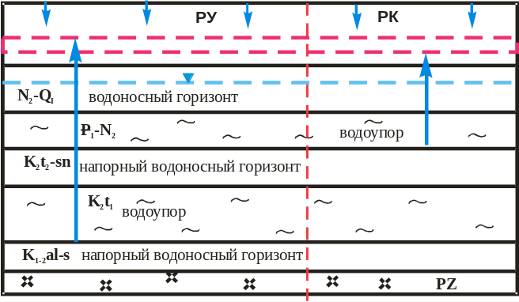
Воздействие
Таблица 17
Растительный покров/землепользование в районе бассейна Сырдарьи (% территории бассейна, находящейся во владении каждого государства)
Страна | Водные объекты  (%) | Леса  (%) | Пахотные угодья  (%) | Луга  (%) | Городские/промыш-ленные зоны  (%) | Районы с незначительным или отсутствующим растительным покровом  (%) | Болота/ торфяники  (%) | Прочие формы землепользования  (%)
Казахстан | 7,9 | 18,2 | 57,7 | 53,0ª
Кыргызстан
Таджикистан
Узбекистан
Источник: Схема комплексного использования и охраны водных ресурсов.
ª Менее одного процента представлено пойменными лугами.

Таблица 18
Общий водозабор и водозабор по отдельным секторам
Страна | 9Год | Общий водозабор  × 10 ⁶ м³/год | Сельское хозяйство  % | Бытовые нужды  % | Промышлен-ность  % | Энергетика  % | Прочее  %
Казахстан | 2006 | 7 722 | 88,62 | 0,96 | 0,61 | - | 9,81
Кыргызстан | 2007 | 1 665 | 77 | 10,6 | 12,4 | - | -
Таджикистан |  | 0,000035
Узбекистан

- Киргизские специалисты оценивают угрозу селей и оползней как широко распространенную и серьезную. Также опасность представляет увеличившаяся частота таких стихийных бедствий, как наводнения. С точки зрения степени воздействия Кыргызстан оценивает все остальные факторы как местные и умеренные. Зимой, во время достижения пика выработки гидроэлектроэнергии на Токтогульском водохранилище в Кыргызстане, город Кызылорда и ряд других населенных пунктов регулярно затапливаются.
- Ключевым водопользователем является орошаемое сельское хозяйство, и, в результате интенсивного забора воды, Сырдарья, достигая границы Казахстана, характеризуется ослабленным течением. Специалисты сообщают о загрязнении реки на территории Казахстана, Узбекистана и Таджикистана возвратными водами, генерируемыми развитым орошаемым сельским хозяйством, а также сбрасываемыми промышленными сточными водами. Отбор воды для ирригационных систем, а также ее потери в результате низкоэффективных ирригационных технологий приводят к изменениям гидрологии, что, в свою очередь, вызывает сокращение стока реки ниже экологического уровня. В Кыргызстане наблюдается загрязнение городскими сточными водами из-за отсутствия систем сбора сточных вод или неэффективности существующих водопроводных сетей; места захоронения бытовых отходов также оказывают негативное воздействие.
Положение дел
- В 2009 году качество водных ресурсов, как Сырдарьи, так и ее притока Келеса оценивалось как "загрязненное" (класс 4) в соответствии с казахской классификационной системой. В промежутке между 2001 и 2006 гг., а также в 2008 г. качество воды оценивалось как "умеренно загрязненное" (класс 3); на основании того, что ПЗВ увеличился по сравнению с 2001 и 2002 гг., когда его величина составляла 1,26 и 1,36, можно сделать вывод о небольшом ухудшении качества воды. Жесткость воды составляла 7,30 в Сырдарье и 14,20 мг/л в Келесе. pH равнялся 7,84 в Сырдарье и 7,62 в Келесе, содержание кислорода соответствовало национальным нормам, и находилось на уровне 9,57 и 10,89 мг/л, соответственно.
Таблица 19
Классификация качества воды в бассейне Сырдарьи.
Местоположение мониторинговой точки в бассейне Сырдарьи | Показатель загрязненности водыª – классификация качества воды |  | Параметры, превосходящие ПДК | Коэффициент, показывающий, насколько превышена ПДК
Местоположение мониторинговой точки в бассейне Сырдарьи | 2008 | 2009 | Параметры, превосходящие ПДК | Коэффициент, показывающий, насколько превышена ПДК
Сырдарья, станция Кокбулак | 2,15; “умеренно загрязненная” (класс 3) | 2,57, "загрязненная", (класс 4) | сульфаты | 3,79
Сырдарья, станция Кокбулак | 2,15; “умеренно загрязненная” (класс 3) | 2,57, "загрязненная", (класс 4) | медь (2+) | 4,63
Сырдарья, станция Кокбулак | 2,15; “умеренно загрязненная” (класс 3) | 2,57, "загрязненная", (класс 4) | нитритный азот | 3,13
Сырдарья, станция Кокбулак | 2,15; “умеренно загрязненная” (класс 3) | 2,57, "загрязненная", (класс 4) | фенолы | 3,00
Приток Келес, в устье | 3,76, "загрязненная", (класс 4) | 3,30, "загрязненная", (класс 4) | сульфаты | 9,21
Приток Келес, в устье | 3,76, "загрязненная", (класс 4) | 3,30, "загрязненная", (класс 4) | медь (2+) | 2,90
Приток Келес, в устье | 3,76, "загрязненная", (класс 4) | 3,30, "загрязненная", (класс 4) | магний | 1,56
Приток Келес, в устье | 3,76, "загрязненная", (класс 4) | 3,30, "загрязненная", (класс 4) | фосфаты | 1,31
Источник: Казгидромет, Министерство охраны окружающей среды Казахстана
ª Показатель загрязненности воды рассчитывается на основании соотношения измеренных параметров качества воды и их предельно допустимой концентрации
Предпринимаемые меры
- Из почти 100 гидрометрических станций, действовавших на киргизской территории бассейна Сырдарьи в 1980 г., в настоящее время функционируют только 28.
- После заключения в 1998 году межправительственного соглашения об использовании гидроэнергетических ресурсов бассейна Сырдарьи, подписанного Казахстаном, Кыргызстаном, Таджикистаном и Узбекистаном, за последние 15 лет был принят ряд ежегодных межправительственных двухсторонних и многосторонних договоров, в основном касающихся использования гидроэнергетических ресурсов Нарын-Сырдарьинского каскада водохранилищ. Начиная с 2003 г. подписываемые ежегодные межправительственные двухсторонние и многосторонние договоры носят узкоспециализированный характер, а в последнее время единственными их участниками остались Казахстан и Кыргызстан. Список договоров (включая региональные) содержится в приложении II документа ECE/MP.WAT/WG.1/2011/4 - ECE/MP.WAT/WG.2/2011/4.
- С 2005 года ведется разработка проекта соглашения по Сырдарье при поддержке Азиатского банка развития, однако его окончательная редакция и подписание пока еще не запланированы.
- В Кыргызстане создаются ассоциации водопользователей с целью улучшения использования водных ресурсов в сельском хозяйстве; также применяется ряд пошлин на использование оросительных вод. Комитет водных ресурсов Кыргызстана планирует учреждение исследовательского и информационного центра, и разработку унифицированной информационной системы по водным ресурсам.
- В целом ощущается необходимость в подписании комплексного соглашения по использованию водных ресурсов и разработке региональной стратегии приспособления к климатическим изменениям.
IX. Айдар-Арнасайская система озер (Узбекистан и Казахстан)
Общее описание водно-болотных угодий
      - Айдар-Арнасайская система озер – искусственное водохранилище, расположенное в солончаковой впадине юго-восточной части пустыни Кызылкум. Водохранилище сформировалось в 1969 году результате экстренных мер по предотвращению прорыва Шардаринской плотины и нанесения урона казахской территории ниже по течению Сырдарьи (21,0 км³). Система включает три озера с солоноватой водой (Айдаркуль, Арнасай и Тузкан), пополняющиеся за счет дренажных и избыточных речных вод. Это – одно из крупнейших водохранилищ на территории Узбекистана, занимающее площадь приблизительно 3500 км², и имеющее среднюю глубину 8-10 м. Степень солености вод варьируется от средней до высокой. Расположившись на перекрестке двух миграционных маршрутов перелетных птиц - афро-евразийского и центрально-азиатского - озеро играет чрезвычайно важную роль в качестве места скопления значительных количеств перелетных и зимующих водоплавающих птиц. Регион также отличается малонаселенностью.
Основные функции водно-болотных экосистем
      - Айдар-Арнасайская система озер (ААСО) представляет собой буферную зону, защищающую Казахстан от угрозы, вызываемой паводками на Шардаре. Водохранилище собирает коллекторные и дренажные воды, которые невозможно использоваться в ирригационных целях без дополнительной обработки. В течение весеннего сезона концентрация загрязняющих веществ не превышает ПДК на большей части территории водохранилища. Это позволяет использовать его для аквакультуры, а также для промышленного рыболовства, в связи с чем в озера было выпущено несколько разновидностей рыб. Рыболовецкий промысел в ААСО принес Узбекистану 73,5 % от общего объема рыбы, выловленной в 2003 году, и 41,6 % в 2005 году. Вдобавок к рыболовству, окрестности водохранилища также используются для охоты и отдыха. Произрастающий на водохранилище тростник служит местному населению материалом для сооружения временных построек. Территория вокруг водосборной площади озер в основном используется для выпаса животных.
Биологическое разнообразие на территории водно-болотных угодий
      - Само водохранилище и его мелководные участки являются домом для множества видов флоры и фауны. Здесь присутствует более 100 видов водоплавающих птиц, включая поганковых (Podicipediformes), пеликанов (Pelecaniformes), аистообразных (Ciconiformes), лебедей, гусей, уток (Anseriformes), пастушковых (Rallidae), ржанковых (Charadriiformes). Среди них насчитывается 24 вида птиц, занесенных в Красную Книгу Узбекистана, и 12 видов, находящихся под угрозой вымирания согласно Международному Красному списку МСОП. ААСО играет важнейшую роль не только в качестве зоны отдыха перелетных птиц, но также и в качестве места размножения и зимовки. В рамках международного пересчета водоплавающих птиц, проведенного зимой 2003 года, было зарегистрировано около 96600 птиц, принадлежащих 37 различным видам. В январе 2004 года это количество составило 61000 птиц, принадлежащих 45 видам. Водохранилище является местом нереста и инкубатором для 28 видов рыб, включая 14 промысловых. В окрестностях водохранилища водятся следующие виды животных: вепрь (Sus scrofa), барсук (Meles meles), болотная рысь (Felis chaus), обыкновенный шакал (Canis aureus), ондатра (Ondatra zibethicus), нутрия (Myocastor coypus), фазан (Phasianus colchicus), водяной уж (Natrix tessellate) и озерная лягушка (Rana ridibunda). Кроме того, ААСО является местом обитания среднеазиатской черепахи Testudo horsfieldii (уязвимый вид, включенный в Красный список МСОП) и карликовой газели Gazella sub-gutturosa (уязвимый вид). Прибрежная флора в основном представлена тростником, солеросом и тамариском.
Факторы давления и трансграничные воздействия
      - Экологический баланс системы озер подвергается давлению со стороны дополнительной плотины, возведенной выше по течению Шардары. Данная плотина меняет режим течения воды, впадающей в систему озер. В результате наблюдается резкий спад уровня воды, что, в свою очередь, может привести к сокращению площади водохранилища, увеличению уровня минерализации воды, сокращению количества видов перелетных птиц и рыбных ресурсов, а также деградации растительного покрова. Пустыня, окружающая животноводческие хозяйства, постепенно вырождается в результате интенсивного выпаса скота и заготовки дров. Кроме того, инвазивный вид обыкновенной майны или желтоухого скворца Acridotheres tristis продолжает свою экспансию на пустынные территории. Нелегальная охота, рыболовство и водозабор также оказывают давление на ресурсы системы озер; в частности использование ставных сетей представляет особенную опасность для водоплавающих и ныряющих птиц.
Трансграничное управление водно-болотными угодьями
      - Между Казахстаном и Узбекистаном существует ряд двусторонних соглашений по управлению озерами, однако необходимо подписание более узкого и конкретного договора. В 1983 году Узбекистан включил ААСО в число Рамсарских объектов, но, при этом, национальное законодательство не наделяет его природоохранным статусом. Тем не менее, ААСО соответствует 4 критерию МСОП, являясь местом обитания/ управления видами. В 1983 году был создан Арнасайский орнитологический заказник (вид охраняемой территории), включающий все три озера – Тузкан, Арнасай и Айдар – и занимающий площадь в 63000 га. Планируется интеграция основной части территории ААСО в биосферный резерват Нуратау-Кызылкум (проект Программы развития ООН/Глобального фонда окружающей среды/Правительства Республики Узбекистан). Правительством Узбекистана был разработан и одобрен "План действий по сохранению стабильной экологической обстановки и эффективному использованию Айдар-Арнасайской системы озер (ААСО) Узбекистаном на 2008-2015 года". Основной задачей Плана является сохранение и поддержание стабильного состояния Айдар-Арнасайской системы озер, представляющих особое социально-экономическое значение для Узбекистана и являющихся важнейшим рыбопромысловым объектом. В рамках проекта Программы развития ООН/Глобального фонда окружающей среды/Правительства Республики Узбекистан под названием "Создание биосферного резервата Нуратау-Кызылкум в качестве модели сохранения биологического разнообразия Узбекистана" на территории озер Тузкан и Айдар был создан информационный центр. Государственные природоохранные организации, ассоциации охотников и рыболовов регулярно встречаются с местным населением, информируя людей о том, насколько важна роль этих водно-болотных угодий.
X. Суббассейн реки Нарын
- 807-километровая река Нарын берет свое начало в Тянь-шаньских горах на территории Кыргызстана, протекает по Ферганской долине и достигает территории Узбекистана, где впадает в реку Кара-Дарья, формируя реку Сырдарья.
Таблица 20
Площадь и население в суббассейне реки Нарын
Страна | Площадь в стране (кв.км) | Доля страны, % | Население | Плотность населения (люди/кв.км)
Кыргызстан |  |  | 300 000–350 000ª
Узбекистан
Итого | 59 900
ª Оценочный показатель. Информация о населении на уровне бассейна реки отсутствует.
Гидрология и гидрогеология
- Ресурсы поверхностных вод в суббассейне реки Нарын, формируемые на территории Кыргызстана, по оценкам составляют 13,7 км³/год (на базе наблюдений, проводившихся вплоть до 2000 г.).
- Водохранилище Токтогул (построено в 1982 г.; объем - около 19,5 км³), используемое для нужд гидроэнергетики в Кыргызстане и для нужд ирригации и противопаводковой защиты в Узбекистане, - крупнейшее из многофункциональных водохранилищ, построенных на этой реке. В числе дамб и водохранилищ меньшего масштаба, построенных на этой реке, - Курпсай (объем аккумулирования воды: 370 × 10⁶ м³) и Уч-Курган (56,4 × 10⁶ м³).
Воздействие
Таблица 21
Суммарный водозабор и водозабор с разбивкой по секторам
Страна | Год | Суммарный отбор  ×10⁶ куб.м/год | Сельское хозяйство  % | Бытовые нужды  % | Промышлен-ность  % | Энергетика  % | Прочее  %
Кыргызстан |  | 729.4 | 68.9 | 0.05 | 0.07 | - | -
Узбекистан
ª Ожидается, что в ближайшем будущем объем водозабора в Кыргызстане будет увеличиваться на 10–15 × 10⁶ м³/год
- В киргизской части бассейна ирригация применяется на территории около 115.000–120.000 га. Ввод примерно 1.500 га новых орошаемых земель запланирован в рамках государственной программы (2008-2010 гг.) в центральной части долины района Куланакской Нарын в Нарынской области Кыргызстана.
- По оценкам Кыргызстана, проблема сокращения лесного покрова широко распространена и оказывает интенсивное влияние. Кроме этого, отмечаются широко распространенные сели и оползни, которые, по оценкам, оказывают интенсивное влияние. Давление, оказываемое загрязнением воды, по оценкам тоже интенсивное, но носит локальный характер. Сопоставимую по важности роль играет сокращение сетей мониторинга водных ресурсов и ледников. В числе других факторов давления: потери и загрязнение воды в ирригационном сельском хозяйстве, сброс бытовых отходов, проблемы, связанные с обработкой муниципальных и промышленных сточных вод (недостаточно эффективный сбор стоков, недостаточная мощность сетей и результирующие загрязнения), отходы горнодобывающих предприятий и животноводства.
Положение дел
- Давление, оказываемое высокой концентрацией загрязнений, отмечается в более населенных низовьях реки; в верховьях качество воды, как правило, хорошее.
Ответная реакция и трансграничное взаимодействие
- На сегодняшний день в киргизской части бассейна функционируют девять гидрометрических станций. С учетом ввода в действие дамбы и водохранилища Камбарата для нужд гидроэнергетики возникает необходимость открыть гидрометрическую станцию выше по течению.
- Вопросы, связанные с эксплуатацией каскада водохранилищ Нарын - Сыр-Дарья решаются в рамках Межгосударственной комиссии по координированию водопользования в Центральной Азии или в рамках двухсторонней межправительственной комиссии.
XI. Суббассейн реки Карадарья
- 180-километровая река Карадарья – приток Сырдарьи, берущий начало на территории Кыргызстана и протекающий по Ферганской долине на территории Узбекистана.
Таблица 22
Площадь и население в суббассейне реки Карадарья
Страна | Площадь в стране (кв.км) | Доля страны, % | Население | Плотность населения (люди/кв.км)
Кыргызстан |  |  | 850 000a
Узбекистан
Итого | 30 100
ª Примерная оценка. Информация о населении на уровне бассейна отсутствует.
- В киргизской части бассейна реки ресурсы поверхностных вод по оценкам составляют 7,10 куб. км/год (на базе наблюдений, проводившихся до 2000 года).
- Водный режим реки подвергается интенсивному регулированию. Водохранилища в суббассейне реки: Андижанское (построено в 1978 г. объемом 1,75 куб.км.), меньшие по объему Тешикташское и Куйганское, а также Базар-Курганское (построенное в 1962 г.) на притоке Кара-Унгур.
Воздействие
Таблица 23
Суммарный водозабор и водозабор по секторам
Страна | Год | Суммарный отбор  х 10⁶ куб.м/год | Сельское хозяйство  % | Бытовые нужды  % | Промышлен-ность  % | Энергетика  % | Прочее  %
Кыргызстан |  | 831.4 | 93 | 4.3 | 0.3 | - | 0.2
Узбекистан
ª Ожидается, что в Кыргызстане водозабор будет увеличиваться на 160 х 10⁶ куб.м/год.
- В бассейне реки Майлуу-Суу (приток Карадарьи) на территории Кыргызстана присутствует риск загрязнения воды из-за наличия 23 хранилищ отходов обогащения урана и 13 шахтных отвалов. Суммарная площадь хранилищ и отвалов породы составляет 606.800 кв.м., суммарный объем захороненных материалов: примерно 2 млн. куб.м. Аварийные выбросы вследствие обрушения стен в хранилищах отходов могут повлиять на качество воды ниже по течению.
- Озабоченность вызывает растущая интенсивность природных факторов опасности, в частности, паводков. По оценкам киргизской стороны, селевые потоки и оползни широко распространены и оказывают интенсивное воздействие.
Ответная реакция
- По сведениям киргизской стороны, было проведено восстановление ирригационных каналов, водоотводных сооружений и укрепление берегов рек.
- Сведения о качестве воды и о содержании твердых частиц недостаточны. Эффективный мониторинг невозможен из-за недостаточно развитой сети контрольных станций, отсутствия материалов и оборудования, а также плохого состояния гидрометрических станций и условий проживания обслуживающего персонала. Ожидается, что некоторые из этих пробелов будут ликвидированы в процессе реализации на территории Кыргызстана проекта Всемирного банка «Усовершенствование водопользования» и проекта «Повышение качества оказания услуг, связанных с погодой, климатом и водными ресурсами». Кыргызстан и Узбекистан обмениваются информацией о состоянии Андижанского водохранилища.
- В 2008-2009 гг. в бассейне реки Карадарья действовал Джалалабадский совет по вопросам водопользования. Предполагается, что работа этого совета будет способствовать более активному участию населения в процессе принятия решений. Вышеупомянутый проект Всемирного банка также предполагает разработку планов развития бассейна реки, использования и защиты водных ресурсов. В частности, разрабатывается план развития, использования и защиты водных ресурсов для притока Карадарьи - реки Кугарт.
Перспективы
- 16 га новых орошаемых земель появятся в ближайшем будущем, в рамках государственной программы возведения объектов водопользования и расширения площади орошаемых земель в Республике Казахстан в 2008-2010 гг.
XII. Суббассейн реки Чирчик
- Река Чирчик берет начало в месте слияния рек Чаткал и Пскем и впадает в Чарвакское водохранилище.
Таблица 24
Площадь и население в суббассейне реки Чирчик
Страна | Площадь в странеª (кв.км.) | Доля страны, % | Население | Плотность населения (люди/кв.км. )
Казахстан
Кыргызстан
Узбекистан
Итого | 14 240
Гидрология и гидрогеология
- Водный режим реки Чирчик полностью регулируется на отрезке ниже Чарвакского водохранилища, например, Чарвакский узел (для нужд гидроэнергетики, ирригации) и Ташкентский узел (для нужд ирригации).
- Периодически происходит перенос водотока в бассейны рек Келес и Ахангаран.
Воздействие
- В основном воды реки Чирчик используются для нужд ирригации и гидроэнергетики. Интенсивный отбор воды для ирригационных нужд происходит в низменной части, через систему каналов, в том числе через каналы Зах, Бозсу и Северный Ташкент.
- Основные промышленные объекты на территории бассейна: Ходжикентский асфальтобетонный завод, производственное объединение "Электрохимпром" и Узбекский металлургический комбинат.
- Из-за высокого содержания наносов в верховьях реки потребовалось возвести защитные объекты для Чирчик-Бозсуйского каскада ГРЭС.
  - Суббассейн реки Чаткал
- 217-километровая река Чаткал берет начало на территории Кыргызстана и впадает в реку Чирчик на территории Узбекистана.
Таблица 25
Площадь и население в суббассейне реки Чаткал
Страна | Площадь в стране (кв.км) | Доля страны, % | Население | Плотность населения (люди/кв.км)
Кыргызстан | 5 520 |  | 25 100
Узбекистан
Итого | 7 110
Гидрология и гидрогеология
- Поверхностные водные ресурсы в киргизской части бассейна по оценкам составляют 2,71 км³/год.
Воздействие и трансграничная нагрузка
- К факторам давления относятся загрязнение и потери воды, используемой для нужд ирригации. Площадь орошаемых земель на киргизской территории составляет 6.451 га.
- Сбор сточных вод не производится, необработанные или недостаточно обработанные стоки вызывают загрязнение воды (это единственный значимый фактор трансграничного воздействия). Из восьми населенных пунктов, находящихся на территории суббассейна, водоочистные сооружения есть только в Каныш-Кия. Свалки бытовых отходов также влияют на качество воды.
- По оценкам киргизской стороны, вызывает озабоченность увеличение количества паводков. Грязевые потоки и оползни, по оценкам, широко распространены и создают серьезную проблему. Качество воды ухудшается из-за наличия взвешенного твердого осадка.
Ответная реакция
- В киргизской части суббассейна проводится мониторинг водосброса реки. Бывшая гидрометрическая станция в устье притока Терс действует с 1992 года. Гидрометеорологическая служба Узбекистана располагает гидрометрической станцией в Худайдодсай.
Перспективы
- Ожидается, что водосброс реки на территории Кыргызстана возрастет к 2025 году, а затем уменьшится. С учетом этого возможно образование и дробление доледниковых озер и перенос паводкового осадка водами рек.
XIV. Бассейны рек Чу и Талас
- Бассейны Чу-Талас, находящиеся под совместной юрисдикцией Казахстана и Кыргызстана, включают водосборные площади трех трансграничных рек: Чу, Таласа и Ассы. Значительная часть стока Чу, Таласа и, в случае Ассы, ее притока Кукуреусу, формируется в Кыргызстане. Течение всех трех рек регулируется. Бассейн Чу-Талас, вдобавок к 204 небольшим рекам, включает 35 озер и несколько крупных водохранилищ.
Трансграничное взаимодействие
- Межправительственная комиссия Республик Казахстан и Кыргызстан по использованию водохозяйственных структур рек Чу и Талас была создана в 2006 году в целях реализации договора, подписанного в 2000 году между Казахстаном и Кыргызстаном, и касавшегося использования водохозяйственных структур межгосударственного значения на реках Чу и Талас. Комиссия несет ответственность за совместное управление водохозяйственными структурами, перечисленными в договоре; в соответствии с договором, Казахстан выплачивает Кыргызстану компенсацию за часть расходов по эксплуатации данных структур.
- Кыргызстан подчеркивает необходимость разработки нового соглашения, соответствующего принципам интегрированного управления водными ресурсами (в наличии имеется проект соглашения). Предпринят ряд мер по расширению существующего договора посредством протоколов, включающих дополнительные водохозяйственные структуры. В рамках Водного кодекса Кыргызстан принял решение о создании Управления (?) водными ресурсами бассейна Чу-Талас, подчиняющегося недавно созданному Комитету по водным ресурсам и мелиорации земель.
- Также предлагается создать Межгосударственный Совет по бассейну Чу-Талас; уже разработана концепция данного совета.
- При содействии Европейской экономической комиссии ООН запланирован запуск проекта адаптации к изменениям климата в районе бассейнов рек Чу и Талас.
Таблица 26
Водохранилища на территории бассейнов Чу и Таласа
Название | Река | Страна | Год сдачи в эксплуатацию | Объем водохранилища, × 10⁶ м³ | Высота  плотины
Орто-Токойское | Чу | КГ | 1958 | 470 | 52,0
Ала-Арчинское русло | Ала-Арча (Чу) | КГ | 1989 | 80 | 35,0
Ала-Арчинская пойма | Чу | КГ | 1964 | 52 | 24,5
Спартак | Сокулук (Чу) | КГ | 1975 | 22 | 15
Сокулукское | Сокулук (Чу) | КГ | 1968 | 9,3 | 22,5
Кировское | Талас | КГ | 1974 | 550 | 86
Кара-Буринское | Кара-Бура (Талас) | КГ | 2007 | 17 | 49
Перспективы
- Кыргызстан прогнозирует ухудшение состояния водной инфраструктуры, использующейся для ирригации, промышленного и городского водоснабжения, а также для очистки сточных вод, что окажет негативное воздействие на качество и доступность водных ресурсов. Качество подземных вод, как ожидается, также снизится в результате роста уровня загрязнения, вызванного ухудшающимся состоянием водоохранных зон.
XV. Бассейн реки Чу
- 1186-километровая река Чу в основном получает подпитку из ледников и тающих снегов, однако подземные источники также играют немаловажную роль в генерировании ее водных ресурсов, в особенности в предгорьях и низинах.
Таблица 27
Площадь и население в бассейне реки Чу
Страна | Площадь на территории страны (кв.км.) | Территория страны, % | Население | Плотность населения (чел./кв.км)
Казахстан | 26 600 | 42,5 | 381 650 | 14
Кыргызстан | 35 900 | 57,5 | 1 675 000 | 47
Всего | 62 500
Источники: Отчет об итогах деятельности за 2008–2009 гг., Комиссия Республик Казахстан и Кыргызстан по использованию водохозяйственных структур межгосударственного значения на реках Чу и Талас.
Гидрология и гидрогеология
- Объем поверхностных водных ресурсов киргизской части бассейна Чу составляет 6,64 км³/год. Эта цифра отражает общий объем расхода воды, на основании которого и было осуществлено распределение водных ресурсов (1983 г.); так, доля Казахстана составляет 42% (2,79 км³/год), доля Кыргызстана – 58% (3,85 км³/год).
- Объем поверхностных вод, генерируемых на территории Кыргызстана, составляет в среднем приблизительно 5,0 км³/год. Объем поверхностных вод, генерируемых на территории Казахстана, составляет приблизительно 4,502 км³/год, объем подземных водных ресурсов – 0,807 км³/год.
Таблица 28
Водоносный горизонт Чу/Шу: тип 3 и другие, Валунно- и гравийно-галечники, пески, суглинки, глины; межзерновой/ многослойный, частично ограниченный/частично неограниченный; валуны, песок, гравий, глина, глинистый песок, наносы/отложения осадочных пород; направление подземного водотока вдоль границы из Кыргызстана (юг) в Казахстан (север). Ярко выраженные связи с поверхностными водами
 | Казахстан | Кыргызстан
Длина по границе (км) | 200
Площадь, кв.км. | 7516 | 10 000
Возобновляемые ресурсы подземных вод (куб.м./день)
Толщина в м (средняя, максимальная) | 250–300, 500
Количество населения
Плотность населения
Использование и функции подземных вод | Питьевое водоснабжение 50%, ирригация 50% | Питьевое водоснабжение, ирригация, промышленное водоснабжение,  горнодобывающая промышленность, животноводство, термальные минеральные воды (<25%)
Факторы давления | Забор воды | Забор воды
Проблемы | Недостаток данных, на основании которых можно сделать адекватные прогнозы | Деградация экосистем и наступление соленых вод; недостаток данных, на основании которых можно сделать адекватные прогнозы
Меры по управлению подземными водами | Эффективные: количественный и качественный мониторинг  Требуются улучшения в следующих сферах: учреждение трансграничных органов,  управление водозабором  Подлежат реализации: внедрение рекомендуемой сельскохозяйственной практики, интегрированное управление речным бассейном, обмен данными | Эффективные: количественный и качественный мониторинг,  составление соответствующих карт, очистка  городских и промышленных сточных вод.  Требуются улучшения в следующих сферах: трансграничные органы, контроль над водозабором, создание водоохранных зон.  Подлежат реализации: внедрение рекомендуемой сельскохозяйственной практики, интегрированное управление речным бассейном, обмен данными
Дополнительная информация | Водный горизонт частично ограничен/частично неограничен; необходимо расширение программы мониторинга | Водный горизонт ограничен; необходимо расширение программы мониторинга
Прочая информация | Стратиграфические единицы: apQ_{II-III}, N;
Рисунок 1. Концептуальные схемы водоносного горизонта Шу

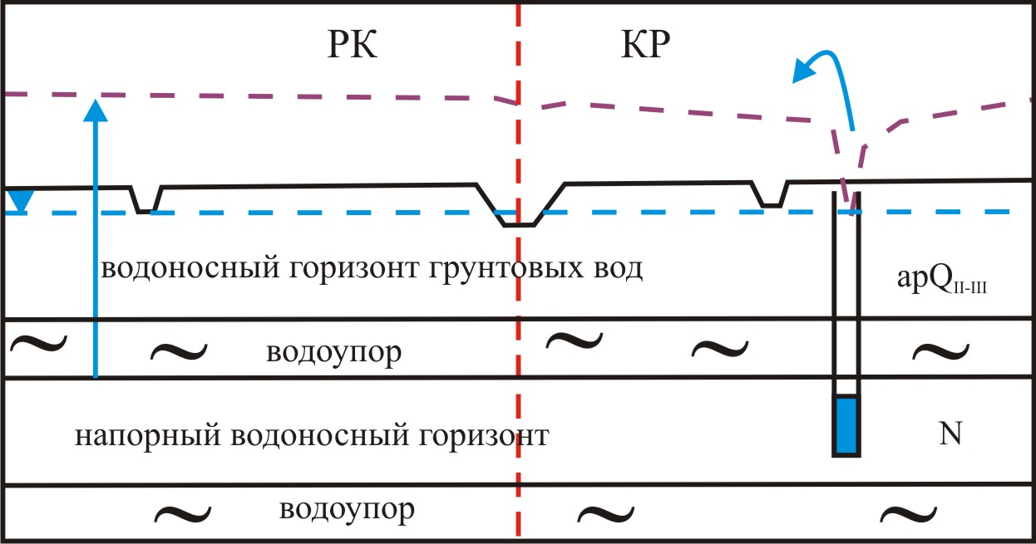 | 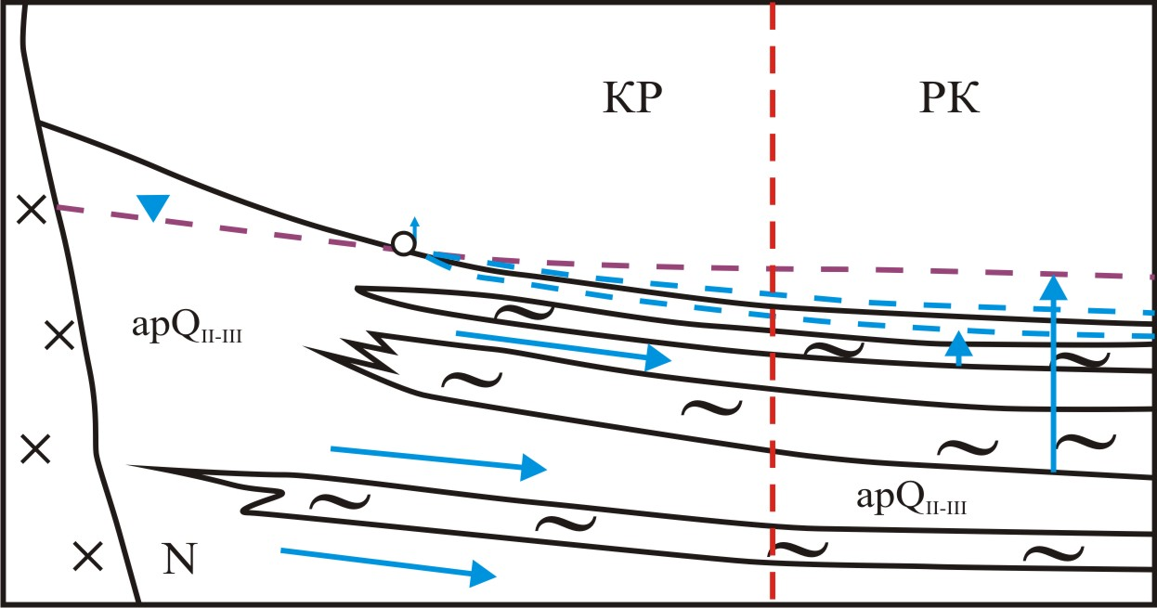
Воздействие
Таблица 29
Растительный покров/землепользование в районе бассейна Чу (% территории бассейна, находящейся во владении каждого государства)
Страна | Водные объекты  (%) | Леса  (%) | Пахотные угодья  (%) | Луга  (%) | Городские/ промыш-ленные зоны  (%) | Районы с незначительным или отсутствующим растительным покровом  (%) | Болота/ торфяники  (%) | Прочие формы земле-пользования  (%)
Кыргызстан |  |  | 9,2ª
Казахстан |  |  | 4,9^{b}
Примечания:
^{a, b} Данные цифры касаются исключительно орошаемых сельскохозяйственных угодий.

Таблица 30
Общий водозабор и водозабор по отдельным секторам
Страна | Год | Общий водозабор  × 10 ⁶ м³/год | Сельское хозяйство  % | Бытовые нужды  % | Промышлен-ность  % | Энергетика  % | Прочее  %
Кыргызстан | ? | 2 800ª | 41,4 | 2,6 | 29,1 | Не доступно | Не доступно
Казахстан | 2006 | 641 | 98,5 | 0,19 | 0,81 | - | 0,5
 | 2010^{b} | 1 087 | 96,48 | 0,19 | 0,48 | - | 2,85
ª ^{b} Данные цифры отражают прогнозируемые величины.

- В обеих прибрежных странах орошаемое земледелие оказывает значительное воздействие на водные ресурсы. Орошаемые сельскохозяйственные угодья на территории Казахстана составляют 131000 га, и 330000 га на территории Кыргызстана. Кроме того, киргизские специалисты указывают сброс неочищенных городских и промышленных сточных вод (например, "Горводоканалом" в Бишкеке), животноводство, горнодобывающую промышленность (в горных районах) и нелегальные места захоронения отходов вблизи населенных пунктов в качестве основных факторов давления. Кыргызстан оценивает последствия сброса сточных вод как широко распространенные, но умеренные. Регулирование стока реки ослабило интенсивность наводнений, от которых страдают низменные регионы, однако это, в свою очередь, негативным образом повлияло на местную флору. Кыргызстан также сообщает о подъеме уровня подземных вод и заболачивании орошаемых земель и населенных пунктов. Ограниченность водных ресурсов и засухи – проблема местного уровня для Кыргызстана, наряду с радиоактивными веществами, однако, в то время как первые представляют потенциально серьезную опасность, вторые оказывают не более чем умеренное воздействие.
- Уровень доступности и качества водных ресурсов имеет особое значение для внутреннего мигрирующего населения Кыргызстана.
Положение дел
- В 2009 году качество воды в Чу на территории Благовещенска (Казахстан), согласно данным мониторинговой станции, находящейся ниже по течению от границы с Кыргызстаном, было отнесено к категории "умеренно загрязненной" (класс 3) согласно классификации качества водных ресурсов, использующееся казахскими специалистами. Показатель загрязненности воды (ПЗВ) составил 2,06. С 2001 по 2006 гг. качество воды стабильно определялось данной станцией как "умеренно загрязненное" (за исключением 2002 года, когда водные ресурсы Чу получили оценку "загрязненных", и были причислены к четвертому классу).. В 2009 году концентрации следующих загрязняющих веществ превысили предельно допустимую концентрацию (ПДК): медь (4,37 ПДК), БПК₅ (2.14 ПДК), фенолы (1,90 ПДК), нефть (1,05 ПДК), нитратный азот (1,66 ПДК). Выявленный уровень содержания кислорода (10,1 мг O₂/л) соответствовал требованиям. Общая концентрация растворенных твердых веществ составила 5,15 мг/л, pH – 7,84.
Ответная реакция
- С 1970-х годов количество гидрометрических станций на реке Чу и ее притоках уменьшилось более чем на две трети; всего семь станций продолжают вести наблюдения. Ниже по течению от Орто-Токойского водохранилища нет ни одной гидрометрической станции. Что касается крупнейших притоков, то расположенные на них гидрометрические станции не работают и нуждаются в ремонте.
- В 2007 году в Кыргызстане была возведена и сдана в эксплуатацию Кара-Буринская плотина, основная задача которой заключается в генерировании водных ресурсов, необходимых для осуществления ирригации сельскохозяйственных угодий. Швейцарское Агентство по развитию и сотрудничеству оказало помощь в создании системы контроля и сбора данных по ирригационным сооружениям на Западном Большом Чуйском канале, обеспечивающей передачу информации о доступности воды в режиме реального времени.
XVI. Бассейн реки Талас
- 661-километровая река Талас берет свое начало в месте слияния рек Каракол и Учкоша, источники которых находятся на территории Киргизского хребта и Таласского Алатау. Река исчезает в Моинкумских песках, не достигнув озера Айдын.
Таблица 31
Площадь и население в бассейне реки Талас
Страна | Площадь на территории страны (кв.км.) | Территория страны, % | Население | Плотность населения (чел./кв.км)
Казахстан | 41 270 | 78,3 | 485 900 | 12
Кыргызстан | 11 430 | 21,7 | 200 300 | 18
Всего | 52 700
Источники: Совместное обращение Министерств охраны окружающей среды Казахстана и Кыргызстана; План интегрированного управления водными ресурсами реки Талас, Казахстан, 2007 г.
Гидрология и гидрогеология
- Расход воды в Таласе – на основании которого водные ресурсы распределены поровну между Кыргызстаном и Казахстаном (1983 г.) – составляет 1,616 км³/год.
Таблица 7
Южно-Таласский водоносный горизонт: не соответствует ни одному из описанных типов, см. рис.3; межзерновой/многослойный, частично ограниченный (слабые связи с поверхностными водами) и частично неограниченный (ярко выраженные связи с поверхностными водами); четвертичный водоносный горизонт, состоящий из валунов-гальки у подножия холмов, и более мелкозернистых пород по мере продвижения на север. Более глубоко залегающий плиоценовый (неогеновый) водоносный горизонт в основном представлен глиной, обломочными породами, брекчией с промежуточными слоями из песка и гравия; направление подземного водотока вдоль границы из Кыргызстана (юг) в Казахстан (север).

 | Казахстан | Кыргызстан
Длина по границе (км) | 54
Площадь, кв.км. | 1160
Возобновляемые ресурсы подземных вод (куб.м./день) | Объем пригодных к использованию ресурсов водоносного горизонта apQ_{II-III} на казахской территории составляет 3 м³/сек.
Толщина в м (средняя, максимальная) | 50, 500
Количество населения
Плотность населения
Использование и функции подземных вод | В целях бытового водоснабжения в 2009 году было выкачано около 0,33 × 10⁶ м³/год (80%), в сельскохозяйственных целях – оставшиеся 20%.
Факторы давления
Проблемы
Меры по управлению подземными водами
Дополнительная информация | Стратиграфические горизонты apQ_{I}, apQ_{II-III}, N_{2;} водные запасы пополняются за счет вод, прибывающих из рек, которые протекают по предгорному (аллювиальному) конусу выноса

Рисунок 1. Схемы Южно-Таласского водоносного горизонта (предоставлены Казахстаном)
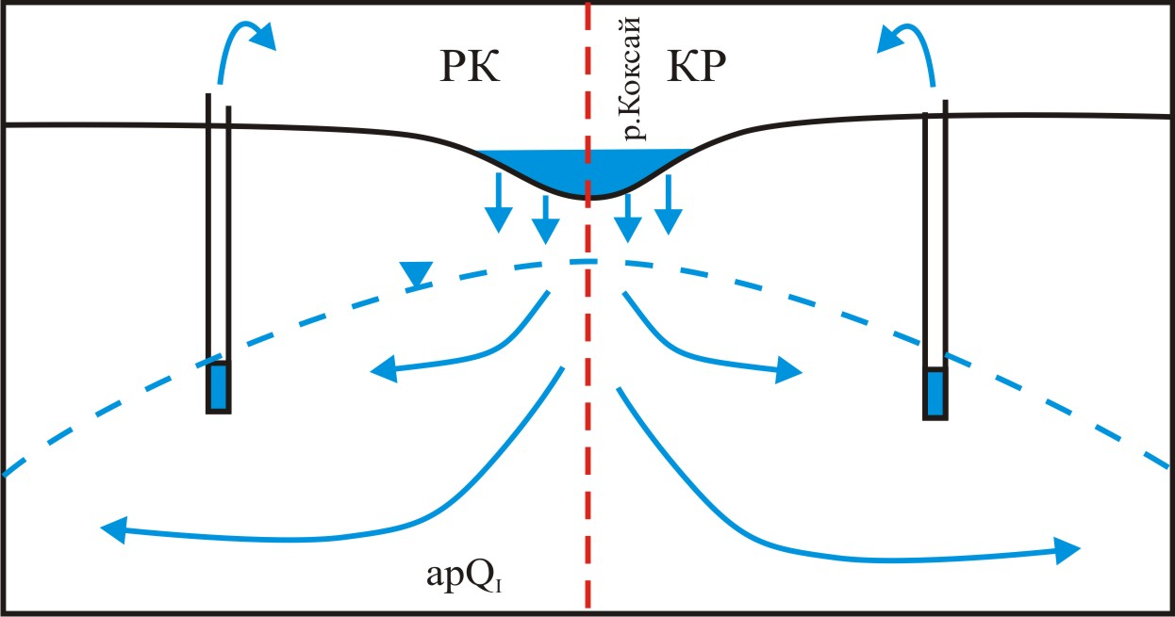 | 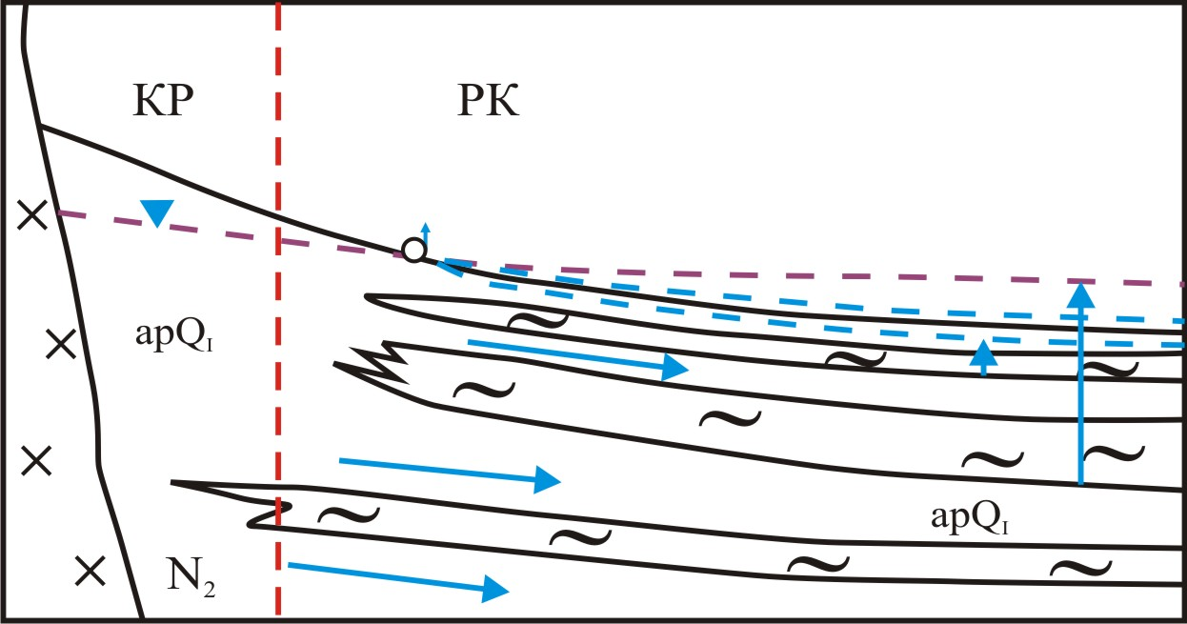
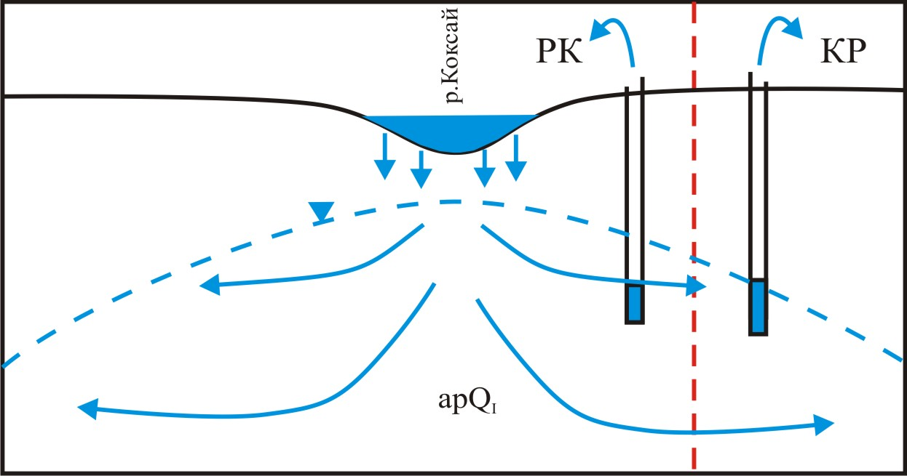 | 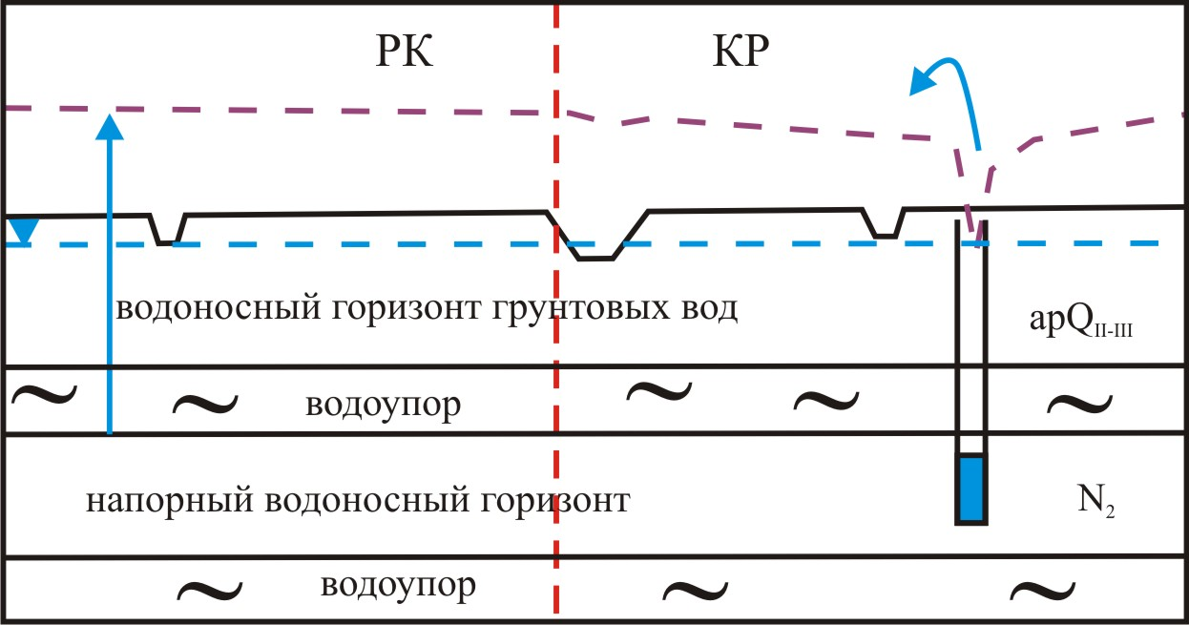
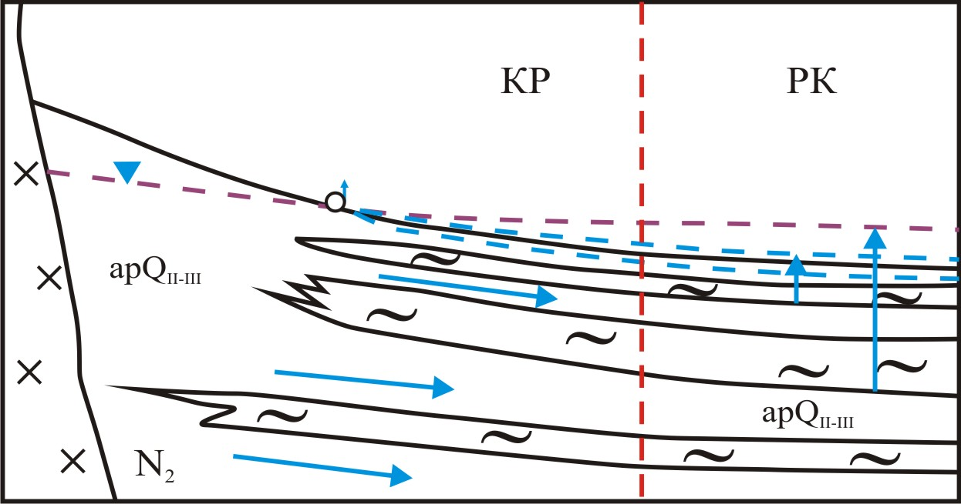

Таблица 8
Северо-Таласский водоносный горизонт: не соответствует ни одному из описанных типов (см. рис. 4); межзерновой/многослойный, частично ограниченный и частично неограниченный; состоит из верхнего четвертичного и нижнего плиоценового слоев; галька и валуны, галька, песок, обломочные породы, песчаники; направление подземного водотока вдоль границы из Кыргызстана (юг) в Казахстан (север). Ярко выраженные связи с поверхностными водами
 | Казахстан | Кыргызстан
Длина по границе (км) | 58
Площадь, кв.км. | 689
Возобновляемые ресурсы подземных вод (куб.м./день) | Объем пригодных к использованию ресурсов водоносного горизонта aQ_{II-IV} на казахской территории составляет 8,4 м³/сек
Толщина в м (средняя, максимальная) | 25, 98
Количество населения
Плотность населения
Использование и функции подземных вод | В целях бытового водоснабжения в 2009 году было выкачано около 37,72 × 10⁶ м³/год; также используется для сельскохозяйственных нужд
Факторы давления
Проблемы
Меры по управлению подземными водами
Дополнительная информация | Стратиграфические горизонты aQ_{II-IV}, N₂; максимальная скорость подземного водотока горизонта aQ_{II-IV} приходится на территорию между реками Асса и Талас. Плиоценовый водоносный горизонт (N₂) практически не изучался.

Рисунок 1. Схемы Северо-Таласского водоносного горизонта (предоставлены Казахстаном).
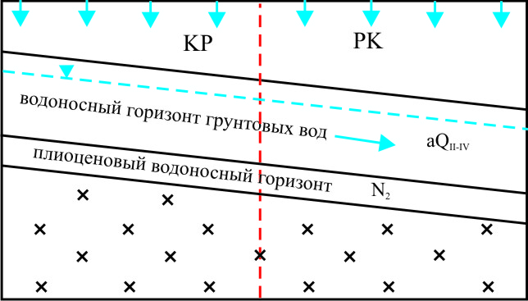
Воздействие
Таблица 9
Общий водозабор и водозабор по отдельным секторам
Страна | Год | Общий водозабор  × 10 ⁶ м³/год | Сельское хозяйство  % | Бытовые нужды  % | Промышлен-ность  % | Энергетика  % | Прочее  %
Кыргызстан | ? | 850ª | 73,2 | 0,2 | Не доступно | Не доступно | Не доступно
Казахстан |  |  |  |  |  | -

- Основными факторами давления на территории Кыргызстана являются неочищенные городские и промышленные сточные воды, сточные воды, сбрасываемые животноводческими хозяйствами, горнодобывающая деятельность и нелегальные места захоронения отходов, расположенные вблизи населенных пунктов. Орошаемое земледелие является одним из ключевых потребителей водных ресурсов региона, и отрицательно влияет на объем доступной воды. Площадь орошаемых земель составляет 90000 гa (включая 27000 га, приходящиеся на долю лугов и пастбищ) в Казахстане, и 115000 га в Кыргызстане. В Казахстане специалисты также отмечают давление на качество водных ресурсов со стороны возвратных вод, генерируемых полями фильтрации сточных вод предприятий сахарной и спиртовой промышленности.
- Факторы воздействия в киргизской части бассейна Таласа аналогичны факторам, перечисленным выше в описании бассейна Чу.
Положение дел
- В целом, согласно исследованиям за 2009 год, содержание кислорода, зарегистрированное казахскими мониторинговыми станциями, перечисленными в таблице 35 соответствовало национальным требованиям – от 9,79 до 10,1 мгO₂; общая концентрация растворенных твердых веществ составила от 7,06 до 11,8 мг/литр, pH – от 8,04 до 8,16 в зависимости от месторасположения мониторинговой станции.
Таблица 35
Классификация качества воды
Местоположение мониторинговой точки в бассейне Таласа | Показатель загрязненности водыª – классификация качества воды |  | Параметры, превосходящие ПДК | Коэффициент, показывающий, насколько превышена ПДК
Местоположение мониторинговой точки в бассейне Таласа | 2008 | 2009 | Параметры, превосходящие ПДК | Коэффициент, показывающий, насколько превышена ПДК
Талас, Жасоркенская станция | 1,18; "умеренно загрязненная", (класс 3) | 1,17; "умеренно загрязненная", (класс 3) | медь (2+) | 2,73
Талас, Жасоркенская станция | 1,18; "умеренно загрязненная", (класс 3) | 1,17; "умеренно загрязненная", (класс 3) | общее железо | 1,1
Аксу | 2,09, "умеренно загрязненная", (класс 3) | 2,35, "умеренно загрязненная", (класс 3) | медь (2+) | 4,46
Аксу | 2,09, "умеренно загрязненная", (класс 3) | 2,35, "умеренно загрязненная", (класс 3) | общее железо | 2,85
Аксу | 2,09, "умеренно загрязненная", (класс 3) | 2,35, "умеренно загрязненная", (класс 3) | сульфаты | 2,36
Аксу | 2,09, "умеренно загрязненная", (класс 3) | 2,35, "умеренно загрязненная", (класс 3) | фенолы | 2,00
Токташ | Не доступно | 2,97, "загрязненная", (класс 4) | медь (2+) | 5,92
Токташ | Не доступно | 2,97, "загрязненная", (класс 4) | сульфаты | 3,40
Токташ | Не доступно | 2,97, "загрязненная", (класс 4) | БПК₅ | 2,98
Токташ | Не доступно | 2,97, "загрязненная", (класс 4) | фенолы | 2,08
Токташ | Не доступно | 2,97, "загрязненная", (класс 4) | нефтепродукты | 1,06
Карабалта, на границе с Кыргызстаном | 3,96, "загрязненная", (класс 4) | 3,41, "загрязненная", (класс 4) | сульфаты | 7,14
Карабалта, на границе с Кыргызстаном | 3,96, "загрязненная", (класс 4) | 3,41, "загрязненная", (класс 4) | медь (2+) | 5,32
Карабалта, на границе с Кыргызстаном | 3,96, "загрязненная", (класс 4) | 3,41, "загрязненная", (класс 4) | общее железо | 3,00
Карабалта, на границе с Кыргызстаном | 3,96, "загрязненная", (класс 4) | 3,41, "загрязненная", (класс 4) | БПК₅ | 2,19
Карабалта, на границе с Кыргызстаном | 3,96, "загрязненная", (класс 4) | 3,41, "загрязненная", (класс 4) | марганец | 2,2
Карабалта, на границе с Кыргызстаном | 3,96, "загрязненная", (класс 4) | 3,41, "загрязненная", (класс 4) | фенолы | 2,0
Источник: Казгидромет, Министерство охраны окружающей среды Казахстана
ª Показатель загрязненности воды рассчитывается на основании соотношения измеренных параметров качества воды и их предельно допустимой концентрации.
Ответная реакция
- Согласно данным киргизских специалистов, на Таласе действуют 13 гидрометрических станций из изначально запущенной 21 станции.
- В 2009 году в Кыргызстане был сформирован консультативный совет по бассейну реки Талас. Кроме того, киргизские специалисты разработали план развития, использования и охраны водных ресурсов реки Талас, внедрение которого начнется после того, как Национальный совет по водным объектам (учрежденный в 2006 году) рассмотрит и одобрит его реализацию. Кроме того, в стране формируются ассоциации водопользователей.
XVII. Бассейн реки Или
- Бассейн 1439-километровой реки Или находится под совместной юрисдикцией Китая и Казахстана. Источник реки расположен в восточном Тянь-Шане, в месте слияния рек Текес и Кунес. Другими крупными притоками Или являются Каш, Шарын и Шилик. В месте впадения Или в озеро Балхаш (длина – 605 км) образуется широкая дельта (см. соответствующую оценку Рамсарского объекта).
Таблица 36
Площадь и население бассейна реки Или
Страна | Площадь на территории страны (кв.км.) | Территория страны, % | Население | Плотность населения (чел./кв.км)
Казахстан | 123 500 | 68,8 | 2 393 980
Китай | 56 100 | 31,2
Всего | 179 600
Источники: Министерство охраны окружающей среды Казахстана, План комплексного использования и охраны водных ресурсов, Казахстан, 2008 г.
Гидрология и гидрогеология
- Поверхностные водные ресурсы казахской части бассейна составляют 18,1 км³/год (11,8 км³ из них, согласно расчетам, поступают на территорию Казахстана из-за границы), подземные ресурсы – 3,51 км³/год.
- До недавних пор на притоках Или (Каш, Кунес, Текес) на территории Китая насчитывалось 15 водохранилищ, однако запланировано строительство еще 40 небольших водохранилищ. В Казахстане течение Или регулируется Капчагайским водохранилищем, использующимся для ирригации, питьевого водоснабжения и производства гидроэлектроэнергии. На притоках также действует ряд небольших ГЭС. Вода перемещается из бассейна Или в бассейны рек Тарим и Карамай на территории Китая.
Таблица 37
Жаркентский водоносный горизонт: Тип горизонта не совпадает с описанными типами (см. рис.5); межзерновой/многослойный; неограниченный и ограниченный водоносный горизонт на территории межгорного артезианского бассейна Копа-Или; четвертичные и палеогеновые слои, под которыми находятся меловые и палеогеновые отложения; песок, гравий, галька, песчаные суглинки; направление подземного водотока как с юга на север, так и с севера на юг. Связи с поверхностными водами варьируются от слабых до ярко выраженных
 | Казахстан | Китай
Длина по границе (км) | 115
Площадь, кв.км. | 12 080
Возобновляемые ресурсы подземных вод (куб.м./день) | 1 340 × 10⁶
Толщина в м (средняя, максимальная) | 1 300, 2 830
Количество населения
Плотность населения
Использование и функции подземных вод | В 2009 году объем выкачиваемых подземных вод составил около 3,52 × 10⁶; 50% использовалось для сельскохозяйственных нужд, 50% - для прочих нужд
Факторы давления | Отбор подземных вод значительно меньше эксплуатационных запасов
Проблемы | Отсутствуют
Меры по управлению подземными водами | Мониторинг раннего предупреждения и наблюдения
Дополнительная информация | Стратиграфические горизонты: aQ_{II-III}, apQ_{II-III}, apQ_{I}, N₂, K₂-P₁₁ (течение отсутствует)

Рисунок 5. Схематическое изображение Жаркентского водоносного горизонта, изображающее водоносный горизонт у подножья Джунгарии в северной части, где инфильтруемые поверхностные воды пополняют водоносный горизонт. Верхний слой водоносного горизонта неограниченный, а нижний слой залегает на существенной глубине (предоставлено Казахстаном).
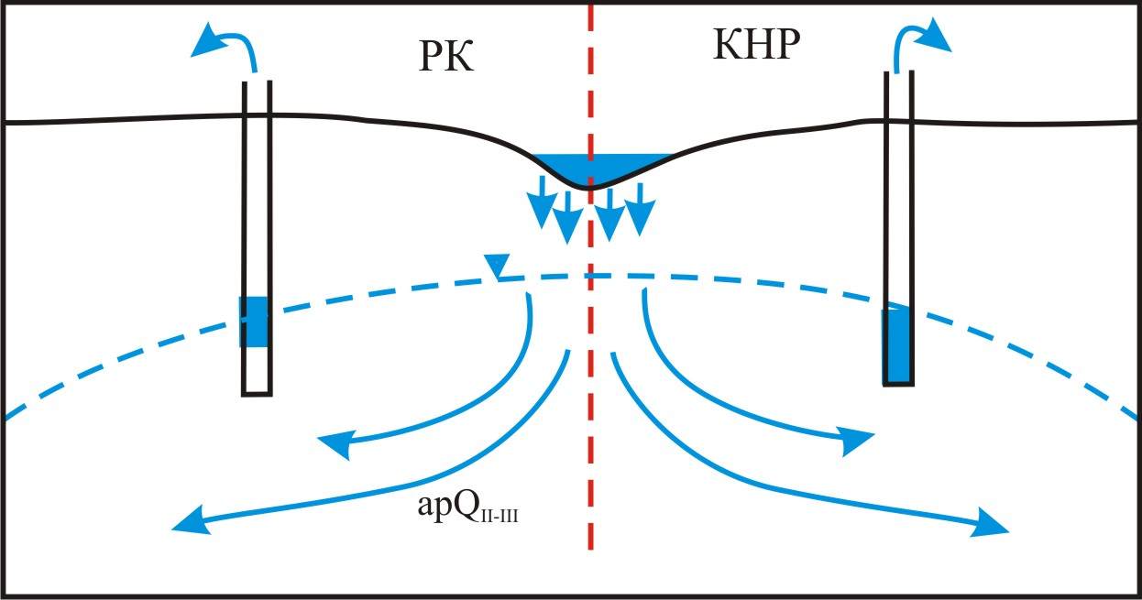 | 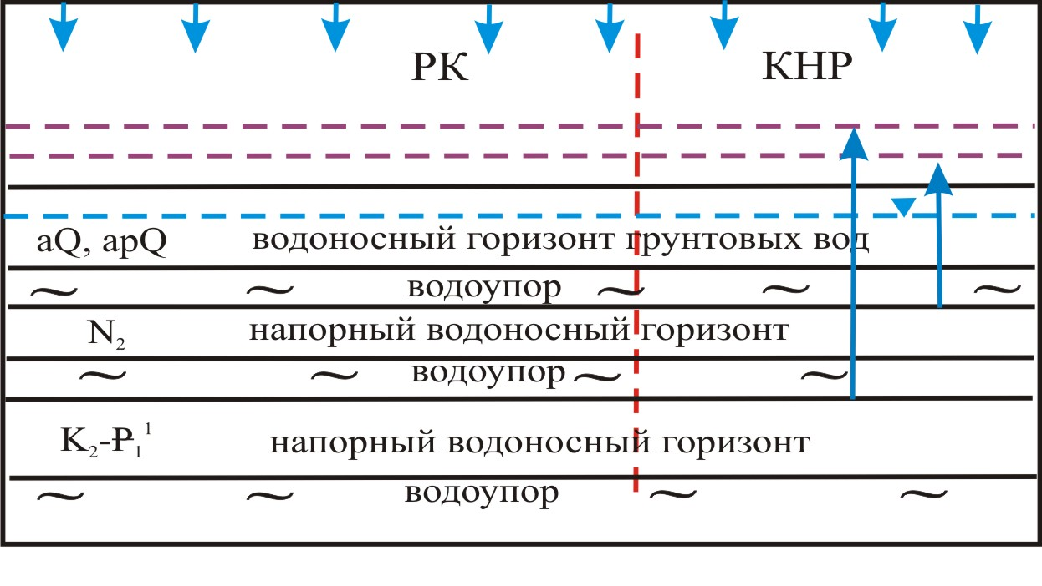

Таблица 38
Текесский водоносный горизонт: Тип горизонта не совпадает с описанными типами (см. рис. 6); межзерновой/многослойный; неограниченный и ограниченный водоносный горизонт на территории межгорного артезианского бассейна; валуны, галька, песок и гравий с промежуточными глиняными пластами; направление подземного водотока – из Казахстана (запад) в Китай (восток). Ярко выраженные связи с поверхностными водами
 | Казахстан | Китай
Длина по границе (км) | 70
Площадь, кв.км. | 1 876
Возобновляемые ресурсы подземных вод (куб.м./день)
Толщина в м (средняя, максимальная) | 25, 50
Количество населения
Плотность населения
Использование и функции подземных вод
Факторы давления | Отбор подземных вод значительно меньше эксплуатационных запасов
Проблемы | Отсутствуют
Меры по управлению подземными водами | Мониторинг раннего предупреждения и наблюдения
Дополнительная информация | Стратиграфический горизонт apQ_{II}

Рисунок 6. Схематическое изображение, иллюстрирующее часть Текесского водоносного горизонта, на Нарынгольском участке выкачивания подземных вод, где только водоносный горизонт apQ_{II} выходит на поверхность (как неограниченный) (предоставлено Казахстаном)
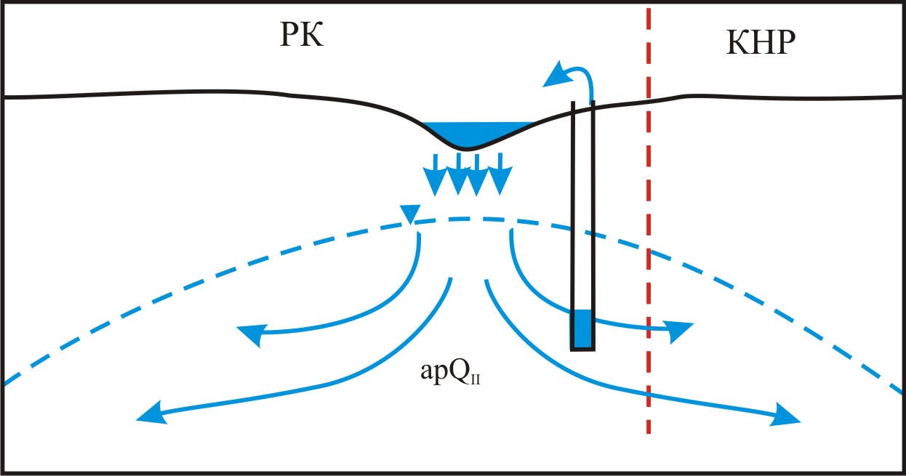
Воздействие и трансграничная нагрузка
Таблица 39
Растительный покров/землепользование в районе бассейна Или (% территории бассейна, находящейся во владении каждого государства)
Страна | Водные объекты  (%) | Леса  (%) | Пахотные угодья  (%) | Луга  (%) | Городские/промыш-ленные зоны  (%) | Районы с незначительным или отсутствующим растительным покровом  (%) | Болота/ торфяники  (%) | Прочие формы  земле-пользования  (%)
Казахстан | 77 400 км² | 11,3ª | 5,0^{b} | 61,2
Китай
Примечание: Охраняемые территории составляют до 15% от территории бассейна, находящейся под юрисдикцией Казахстана.
ª Это – область, покрытая лесами, однако лесные почвы (?) простираются на более обширную территорию, составляя 23,2% казахской территории бассейна.
^{b} Согласно отчету по земельным ресурсам, в 2006 году 64% территории сельскохозяйственных угодий орошалось.

Таблица 40
Общий водозабор и водозабор по отдельным секторам
Страна | 9Год | Общий водозабор  × 10 ⁶ м³/год | Сельское хозяйство  % | Бытовые нужды  % | Промышлен-ность  % | Энергетика  % | Прочее  %
Казахстан | 2006 | 2 917 | 85,5 | 9,4 | 3,7 | - | 1,4
 | 2010ª | 3 064 | 85,2 | 7,95 | 3,4 | - | 3,45
Китай
ª Цифры, предоставленные Казахстаном за 2010 год, представляют собой спрогнозированные данные.
- В число основных факторов воздействия входят орошаемое земледелие (отличающееся низкой эффективностью использования воды), животноводство, промышленность (горнодобывающая, обрабатывающая и нефтеперерабатывающая), а также процессы урбанизации. Регулирование течения негативным образом сказывается на флоре и речных экосистемах (см. оценку Рамсарского объекта)..
Положение дел
- При рассмотрении показателя загрязненности воды налицо улучшение состояния водных ресурсов: после пика, зарегистрированного в 2001 году (ПЗВ 4,01, класс качества воды – 4, "загрязненная" вода), он снизился, и, с тех пор, колеблется в диапазоне 2,14 – 2,70. В 2009 году содержание кислорода соответствовало требованиям, составляя от 9,26 до 10,2 мгO₂/л. Общее содержание растворенных твердых веществ варьировалось в зависимости от ситуации от 2,97 до 3,95 мг/л, pH – от 7,66 до 7,99.
Таблица 41
Классификация качества водных ресурсов бассейна Или
Местоположение мониторинговой точки в бассейне Или | Показатель загрязненности водыª – классификация качества воды |  | Параметры, превосходящие ПДК | Коэффициент, показывающий, насколько превышена ПДК
Местоположение мониторинговой точки в бассейне Или | 2008 | 2009 | Параметры, превосходящие ПДК | Коэффициент, показывающий, насколько превышена ПДК
Или, станция Добунж (ниже по течению от границы с Китаем) | 2,70; “умеренно загрязненная” (класс 3) | 2,14; “умеренно загрязненная” (класс 3) | медь (2+) | 7,13
Или, станция Добунж (ниже по течению от границы с Китаем) | 2,70; “умеренно загрязненная” (класс 3) | 2,14; “умеренно загрязненная” (класс 3) | общее железо | 3,12
Текес, Текесская станция | 1,89, “умеренно загрязненная” (класс 3) | 1,73, “умеренно загрязненная” (класс 3) | медь (2+) | 5,28
Текес, Текесская станция | 1,89, “умеренно загрязненная” (класс 3) | 1,73, “умеренно загрязненная” (класс 3) | общее железо | 2,53
Коргас, станция Баскунши | 1,83, “умеренно загрязненная” (класс 3) | 1,19, “умеренно загрязненная” (класс 3) | медь (2+) | 4,42
Каркара, у подножия гор | 1,45, “умеренно загрязненная” (класс 3) | 1,68, “умеренно загрязненная” (класс 3) | медь (2+) | 1,68
Источник: Казгидромет, Министерство охраны окружающей среды Казахстана
ª Показатель загрязненности воды рассчитывается на основании соотношения измеренных параметров качества воды и их предельно допустимой концентрации.
Ответная реакция
- В настоящее время специальная казахстано-китайская комиссия занимается вопросами, касающимися сотрудничества в области использования и охраны трансграничных вод на основании двустороннего соглашения, заключенного в 2001 году. Ранее страны сотрудничали в области обмена гидрологическими данными, однако в последние годы сотрудничество практически отсутствует.
- В настоящее время Плана интегрированного управления речным бассейном Или-Балхаш не существует.
Перспективы
- Дальнейший рост объемов водозабора, запланированный Китаем, ставит под угрозу нестабильную экосистему дельты Или – озера Балхаш. Согласно данным, полученным за всю историю наблюдений, естественные флуктуации также приводят к периодам обмеления (например, в 1990-х гг.). Как бы то ни было, водозабор оказывает значительное воздействие на уровень воды в озере Балхаш.
- Площадь лесного покрова также сокращается, и потеря пастбищ в результате деградации почв представляет собой проблему для данной территории.
XVIII. Дельта реки Или – Бассейн озера Балхаш
Общее описание водно-болотных угодий
- Впадая в озеро Балхаш, Или образует широкую и богатую флорой и фауной дельту. Озеро Балхаш является одним из крупнейших в Азии, занимая территорию в 16400 кв.км.; река Или является главным источником пресной воды для озера. Основной объем взвешенных частиц оседает в Капчагайском водохранилище, что приводит к повышению качества и чистоты воды ниже по течению. Само озеро Балхаш разделено на две четко выраженные части: западную, содержащую пресную воду, и восточную, состоящую из соленых вод. На озере расположено 43 острова, однако снижение объемов поступающей в озеро воды приводит к образованию новых островов. Балхаш – название не только озера, но и самого крупного города, расположенного в данном регионе, с населением 66000 человек. Интенсивность испарения на территории дельты является достаточно высокой.
Основные функции водно-болотных экосистем
- В озеро было выпущено несколько видов рыб и беспозвоночных в целях развития рыболовства и аквакультуры, которые составляют основную экономическую ценность Балхаша. Дельта также используется в сельскохозяйственных целях, в основном для выращивания хлопка. Водные ресурсы западной (пресноводной) части озера служат источником промышленного и питьевого водоснабжения. Кроме того, воды самой Или используются для ирригации, производства гидроэлектроэнергии, а также в качестве источника пресной воды вдоль всего течения реки до ее впадения в Балхаш. Наблюдается рост туристической привлекательности региона. На берегах озера расположено несколько гостиниц, курортных комплексов и спа-центров. Кроме того, все большую популярность приобретает любительская рыбалка – например, рыбалка по принципу "поймал-отпусти".
Культурные ценности на территории водно-болотных угодий
- Дельта Или имеет археологическую ценность, будучи местом 10000 захоронений и исторических поселений, основанных в 5-3 вв. до н.э. Здесь также обнаружены фрагменты наскальной живописи и буддистских надписей, датирующие 8-12 вв.
Биоразнообразие на территории водно-болотных угодий
- С 1970-х гг. биологическое разнообразие дельты начало постепенно деградировать в результате снижения уровня воды и соответствующего ухудшения ее качества, основным последствием которого стало сокращение площади водно-болотных угодий и прибрежных лесов. Местные леса в основном представлены тополями (Populus spec.). В число прочих представителей фауны, растущих в окрестностях озера, входят тростник обыкновенный Phragmites australis, пеннисетум красный Typha angustata, различные виды озерного камыша (Schoenoplectus) и эндемические виды болотного камыша (Scirpus kasachstanicus). Здесь также встречается несколько видов рдеста Potamogeton. Сегодня дельта продолжает оставаться домом для крупных популяций пеликанов – таких, как кудрявый пеликан (Pelecanus crispus) и розовый пеликан (P. onocrotalus) – наряду с 120 видами других птиц, включая колпиц, лебедей-кликунов и орланов-белохвостов.
Факторы давления и трансграничные воздействия
- Экосистема дельты чрезвычайно неустойчива ввиду того, что даже незначительные изменения речной системы напрямую влияют на условия, образовавшиеся в дельте. Поэтому дельта особ чувствительна к любым антропогенным воздействиям. Основным фактором остается нарушения естественного режима течение реки, главной причиной которого являются Капчагайское водохранилище, построенное в 1960-х гг, постоянный рост водопотребления, а также забор воды Казахстаном и Китаем (приводящий к замедлению течения). В результате экосистема дельты подвергается иссушению и деградации, небольшие озера превращаются в болота, а мелкие рукава рек заиливаются. Хотя деятельность человека является одним из ключевых факторов уменьшения притока воды, изменения климата также способствуют видоизменению гидрологии. Меняющие гидрологические условия оказывают влияние на флору. Влаголюбивые растения постепенно уступают место растениям, встречающимся в засушливых зонах. Кроме того, на дельту также оказывают отрицательное влияние такие факторы, как, например, неправильный выбор сельскохозяйственных культур, а также такие виды рыб, как судак и сом. Вдобавок к вышеперечисленным факторам ситуацию усугубляют социально-политические конфликты между различными стейкхолдерами, включая операторов ГЭС, рыбоводов, охотников и т.д. Кроме того, на качество воды отрицательно влияют сточные воды, сбрасываемые сельскохозяйственными и промышленными предприятиями (например, горнодобывающей и перерабатывающей промышленности), городскими канализациями, а также подземные воды с высоким содержанием минеральных веществ. Сбросы горнодобывающих предприятий и предприятий, занимающихся переработкой руды, также нарушают целостность экосистем. Учитывая, что Китай планирует и далее повышать уровень водозабора в ирригационных целях, местная нестабильная экосистема подвергнется еще большему давлению. Поэтому данный регион срочно нуждается в стратегии устойчивого трансграничного управления водными ресурсами, так как, в противном случае, велика вероятность повторения здесь сценария Аральского кризиса.
Трансграничное управление водно-болотными угодьями
- Несмотря на принятие в рамках международной конференции "Балхаш 2000" резолюции, содержащей предложения по оптимизации управления бассейном озера Балхаш во избежание повторения сценария Аральского кризиса, до сих пор не существует плана управления водными ресурсами данного региона. Тем не менее, отмечается ряд положительных тенденций, таких, как объявление крупной компании "Казахмыс", занимающейся производством меди, о снижении вредных выбросов на 80-90%. Мораторий на дальнейшее заполнение Капчагайского водохранилища ослабил воздействие, оказываемое им на дельту. Между Китаем и Казахстаном налажен двухсторонний диалог. Так, казахское правительство предложило снизить цены на продукцию, экспортируемую в Китай, в обмен на снижение Китаем объемов воды, забираемой из Или. Китай отклонил данное предложение. Дальнейшая охрана местных водно-болотных угодий под эгидой международных конвенций типа Рамсарской станет важным шагом на пути к более устойчивому управлению дельтой и сохранению как местных экосистем, так и биологического разнообразия видов.
XIX. Бассейн реки Мургаб
- Бассейн 852-километровой реки Мургаб располагается на территории Афганистана и Туркменистана. Река берет свое начало на территории Афганистана, на высоте примерно 2.600 метров над уровнем моря, и теряется в песках пустыни Кара-Кум в Туркменистане. Крупнейший трансграничный приток - река Аби-Кайсар. Другие трансграничные притоки: Гулром, Хаш и Кушан
Таблица 42
Площадь и население в бассейне реки Мургаб
Страна | Площадь в стране (кв.км) | Доля страны, % | Население | Плотность населения (люди/кв.км)
Афганистан
Туркменистан
Итого | 46 880

- Средний водосброс реки на территории Туркменистана по данным долговременных наблюдений составляет 1.657 х 10 м³/год. На территории Афганистана водосток составляет 1.480 х 10⁶ м³/год.
- Главный водопользователь в бассейне реки Мургаб - это сельское хозяйство; в частности, в Туркменистане производится отбор воды для многочисленных оросительных каналов. Примерно 80% населения на афганской территории бассейна занимается сельским хозяйством. Весомой проблемой здесь является ущерб, причиненный инфраструктурным объектам ирригации и водоснабжения. Эффективность ирригационных сетей по оценкам составляет от 25 до 30%.
- В последние несколько лет отмечен рост уровня органических загрязнений.
- В Афганистане начаты работы по восстановлению ирригационной инфраструктуры.
XX. Бассейн реки Теджен/ Герируд
- Река Теджен/Герируд, протяженностью 1,124 км протекает в Афганистане, Исламской республике Иран и Туркменистане. Характер бассейна Герируд (Теджен) варьируется от горного к равнинному, со средним уровнем горизонта 1,908 метров над уровнем моря. Самый крупный межграничный приток — Карух.
Таблица 43
Территория и население бассейна р. Герируд/Теджен
Страна: | Площадь в стране (км²) | Доля в стране % | Население | Густота населения (человек/км²)
Афганистан | 39,300 | 39.5 | 129 000 | 3
Иран | 49 264 | 43.7 | 3 525 018 | 72
Туркменистан | 23 640 | 20.9 | 1 680 000 | 63
Всего | 117 477
Источник: Министерство охраны природы Туркменистана, Министерство энергетики и водных ресурсов Афганистана, Министерство энергетики (водных ресурсов и электроэнергии) Исламской республики Иран, Институт Восток-Запад (Эффективное использование бассейна рек Афганистана в целях более тесного сотрудничества, 2010)
Примечание: Имеет место заметное колебание площади поверхности бассейна в зависимости от источника. Общая площадь поверхности, приводимая в первой Оценке трансграничных водных рек, озер и подземных вод, составляет 70 360 км.
Гидрология и гидрогеология
- В Иранской части бассейна поверхностные водные ресурсы оцениваются на уровне 535 ×10⁶ м³/год (в среднем, в течение 1950 – 2007 гг.), а подземные воды — 2,547 ×10⁶ м³/год. Вместе это составляет 3,082 ×10⁶ м³/год, что равняется 874 м³/год/на душу населения. Иран и Туркменистан договорились о равном (пятьдесят на пятьдесят) распределении стока рек, согласно которому каждая из стран получает право на 535 × 10⁶ м³/год).
- Был изучен только суббассейн Серахс к югу от суббассейна Кара-Кум в приграничной зоне; другие суббассейны, как считается, имеют низкий потенциал подземных вод трансграничных рек (непроницаемые пласты). Карстовые водоносные горизонты могут иметь некоторый потенциал, но они требуют изучения. Водоносные горизонты в бассейне включают такие районы как Карат, Тайбад, Торбат-э-Джем, Джанатабад, Агдарбанд и Сарахаз. Согласно оценкам, объем пополнение запасов водоносного горизонта Серахс составит 110 × 10⁶ м³/год, преимущественно за счет реки Теджен/Герируд
- В реке нет постоянного стока, только сезонный.
Таблица 44
Водоносный горизонт Карат: Тип 3, аллювиальный, четвертичный, доминантный сток подземных вод в направлении Афганистана, средний уровень связи с поверхностными водами
 | Иран | Афганистан
Площадь (км²) | 350
Возобновляемые ресурсы подземных вод (м³/д)
Толщина в м (сред., макс.) | 65
Количество жителей
Густота населения
Использование и функции подземных вод | Поддержка экосистем  Поддержка сельского хозяйства  Предупреждение оседания грунта  Поддержка подземных стоков и родников
Факторы воздействия
Проблемы
Мероприятия по использованию подземных вод
Другая информация

Таблица 45
Водоносный горизонт Тайбад: Тип 3, аллювиальный, четвертичный, доминантный сток подземных вод в направлении Афганистана, средний уровень связи с поверхностными водами
 | Иран | Афганистан
Площадь (км²) | 896
Возобновляемые ресурсы подземных вод (м³/д)
Толщина в м (сред., макс.) | 60, 250
Количество жителей
Густота населения
Использование и функции подземных вод | Поддержка экосистем  Поддержка сельского хозяйства  Предупреждение оседания грунта  Поддержка подземных стоков и родников
Факторы воздействия
Проблемы
Мероприятия по использованию подземных вод
Другая информация

Таблица 46
Водоносный горизонт Торбат-э-Джем: Тип 3, аллювиальный, четвертичный, доминантный сток подземных вод в направлении Афганистана, слабый уровень связи с поверхностными водами
 | Иран | Афганистан
Площадь (км²) | 2 142
Возобновляемые ресурсы подземных вод (м³/д)
Толщина в м (сред., макс.) | 65, 300
Количество жителей
Густота населения
Использование и функции подземных вод | Поддержка экосистем  Поддержка сельского хозяйства  Предупреждение оседания грунта  Поддержка подземных стоков и родников
Факторы воздействия
Проблемы
Мероприятия по использованию подземных вод
Другая информация

Таблица 47
Водоносный горизонт Джанатабад: Тип 3, аллювиальный, четвертичный, доминантный сток подземных вод в направлении Афганистана и Туркменистана, Средний уровень связи с поверхностными водами
 | Иран | Афганистан | Туркменистан
Площадь (км²) | 350
Возобновляемые ресурсы подземных вод (м³/д)
Толщина в м (сред., макс.) | 35
Количество жителей
Густота населения
Использование и функции подземных вод | Поддержка экосистем  Поддержка сельского хозяйства  Предупреждение оседания грунта  Поддержка подземных стоков и родников
Факторы воздействия
Проблемы
Мероприятия по использованию подземных вод
Другая информация

Таблица 48
Водоносный горизонт Агдарбанд: Тип 3, аллювиальный, четвертичный, доминантный сток подземных вод в направлении Туркменистана, слабый уровень связи с поверхностными водами
 | Иран | Туркменистан
Площадь (км²) | 100
Возобновляемые ресурсы подземных вод (м³/д)
Толщина в м (сред., макс.) | 30 (сред.)
Количество жителей
Густота населения
Использование и функции подземных вод | Поддержка экосистем  Поддержка сельского хозяйства  Предупреждение оседания грунта  Поддержка подземных стоков и родников
Факторы воздействия
Проблемы
Мероприятия по использованию подземных вод
Другая информация

Таблица 49
Водоносный горизонт Сарахас: Тип 3, аллювиальный, четвертичный, доминантный сток подземных вод в направлении Туркменистана, высокий уровень связи с поверхностными водами
 | Иран | Туркменистан
Площадь (км²) | 710
Возобновляемые ресурсы подземных вод (м³/д)
Толщина в м (сред., макс.) | 45, 130
Количество жителей
Густота населения
Использование и функции подземных вод | Поддержка экосистем  Поддержка сельского хозяйства  Предупреждение оседания грунта  Поддержка подземных стоков и родников
Факторы воздействия
Проблемы
Мероприятия по использованию подземных вод
Другая информация
Воздействие
Таблица 50
Использование земли/растительный покров в суббассейне Герируд (Теджен)

Страна | Водные объекты  (%) | Лес  (%) | Пахотные угодья  (%) | Сенокосные угодья  (%) | Городские/ промышленные районы  (%) | Поверхности с бедной растительностью или отсутствием таковой | Водно-болотные угодья/  Торфяники | Другие формы использования земли  (%)
Иран |  | 3 | 20^{а} | 12.5 |  | 15 |  | 45^{b}
Афганистан |  |  | ^{с}
Туркменистан
Примечание: Охраняемые зоны в иранской части бассейна включают Национальный парк Баг Кешмир, национальный памятник – озеро Базанган, охраняемую территорию Джангал Хадже.
ª Общая площадь орошаемых земель в Афганской части бассейна составляет 100,000 га, но ввиду ограниченности водных ресурсов орошается только 40,000 га.
^{б} Пастбища, неорошаемые и орошаемые зоны
^{с} Орошаемая пашня (как поверхностными, так и подземными водами) составляет 292 920 га на территории Исламской республики Иран, что составляет 59% от площади бассейна, принадлежащей стране
- Река Герируд имеет большое значение для Афганистана, не только из-за ее экономической ценности в провинции Герат, но также из-за ее политической значимости, как границы между Афганистаном и Исламской Республикой Иран. Для Ирана река важна для регионального развития всех секторов, но особенно для водоснабжения восточной части провинции Хорасан Разави.
Таблица 51
Использование водных ресурсов в различных секторах (в процентном соотношении)
Страна | Общий водозабор  ×10⁶ м³/год | Сельское хозяйство  % | Хозяйственные нужды  % | Промышленность % | Энергетика  % | Прочее  %
Иран | 2 894 | 88 | 11 | 1 | - | -
Афганистан
Туркменистан

Примечание: В Иране, забор поверхностных вод осуществляется преимущественно для целей сельского хозяйства и городских нужд.
- Вследствие городского развития и роста численности населения, вместе с дефицитом воды в будущем будет актуальной проблема загрязнения воды тяжелыми металлами и другими поллютантами. Вблизи Мешхеда есть открытые свалки, но этот вопрос находится под контролем. Промышленные сточные воды загрязняют локально (но серьезно) воду притока Герируд Кашав Руд к северу от Мешхеда. Как ожидается, промышленный сектор будет развиваться в иранской части с общей урбанизацией и модернизацией, оказывая широкое и серьезное влияние на водные ресурсы.
- Наводнения наносят ущерб зданиям и сельскохозяйственным угодьям, а также влияют на перемещение людей. В настоящее время сток составляет 3000 м³ за сезон. Ввиду изменения сезонности пика стока в будущем прогнозируются еще более сильные наводнения. Афганистану не хватает инфраструктуры для управления речным стоком. Водозаборная плотина Ширтапех между Ираном и Туркменистаном находится на стадии строительства, предусматривается, что она будет использоваться для снабжения воды в сельскохозяйственные районы Серахс в обеих странах.
- Tак, недостаток воды для орошения ощущается как в Афганистан, так и в Исламской Республике Иран. Дефицит воды в регионе повлияет на лесное хозяйство. Интенсивный забор дефицитных ресурсов подземных вод имеет местное и умеренное значение в Исламской Республике Иран. По оценкам, планируется забор 255 × 10⁶ м³/год воды из водоносного горизонта Серахс (около 500 скважин). Минерализация подземных вод стала проблемой. Ирригационные возвратные воды влияют на качество воды. В Афганистане около 90 процентов ирригационных систем являются традиционными, а эффективность ирригационной сети оценивается на 25-30 процентов.
- В настоящее время сточные воды недостаточно очищаются и используются (местное умеренное влияние), но в будущем Иран предусматривает снабжение полностью обработанных и очищенных сточных вод для нужд фермеров.
- Святое место в Мешхеде ежегодно посещают более 20 миллионов человек год, приезжая из Ирана и других стран, что также оказывает негативное воздействие на водные ресурсы.
Положение дел и трансграничная нагрузка
- Для более полного удовлетворения спроса на воду для сельскохозяйственных нужд, Иран и Туркменистан завершили в 2005 году строительство плотины Дружбы Дости и водохранилища на реке Герируд (Теджен) (объем 1250 млн. м³). После двустороннего соглашения между двумя странами, водные ресурсы водохранилища используются поровну.
- Наиболее серьезными проблемами качества воды являются органические загрязнения, бактериальное загрязнение, эвтрофикация и загрязнение окружающей среды опасными веществами. В этом регионе применяются неадекватные системы очистки сточных вод и методы ведения сельского хозяйства. Главная проблема связана с дефицитом воды для орошения, которая также влияет на лесное хозяйство.
Ответные действия
- Туркменистан продолжает выполнять договора относительно использования водных ресурсов р. Теджен/Герируд, подписанные между Советским Союзом и Ираном (1921, 1926 и 1989; см. перечень договоров в приложении II документа ECE/MP.WAT/WG.1/2011/4 - ECE/MP.WAT/WG.2/2011/4). Согласно новому подписанному договору плотина Дости (Дружбы) была сооружена на реке Герируд (Теджен) в 2004 году, преимущественно с целью удовлетворения спроса на воду для сельского хозяйства.
- Два очистных сооружения были построены в Мешхеде в Исламской Республике Иран для очистки городских стоков.
- Исламская Республика Иран указывает на тот факт, что в соответствии с долгосрочной Стратегией развития водных ресурсов Ирана, предусматривающей необходимость координации между различными секторами, применение принципов комплексного использования водных ресурсов очень необходимо для бассейна реки Герируд. В общей сложности в Иране было создано восемь кооперативов водопользователей с 3256 обладателями права на использование водных ресурсов.
- Афганистан не подписал соглашение с прибрежными странами. Иран подчеркивает важность подписания трехстороннего соглашения и развития трансграничного сотрудничества в масштабах бассейна.
Перспективы
- A к 2050 году в Исламской Республике Иран, в долине Мешхед, прогнозируется увеличение средней температуры на 1,8 до 2,35°С к 2050 году, и вероятно повышение температуры в Серахс (главный бассейн). Ожидается, что такое повышение температуры окажет влияние на сезонный сток, испарения, а также количество и качество поверхностных и подземных вод. Распределение речного стока и экстремальные явления, по прогнозам, будут тяжелым бременем, с последствиями для гидроморфологии. Уровень подземных вод значительно снизился, и эта тенденция будет продолжаться в будущем, сопровождаясь ухудшением качества подземных вод. Как ожидается, серьезное негативное влияние будет сказываться на сельском хозяйстве, землепользовании и земледелии.
- Стратегия Ирана для адаптации к изменениям климата, включает следующее:
• Развитие сельского хозяйства и аквакультуры, основанное на использовании слабоминерализованной воды и повышения эффективности использования водных ресурсов,
• Разработка и реализация национальных стратегий реагирования с использованием инновационных технологий и технических решений для установки систем предупреждения наводнений и засух,
• Строительство объектов водных ресурсов, таких как плотины, акведуки, колодезные поля, дамбы, блоки и дренажные каналы,
• Неструктурные мероприятия, включая охрану и рациональное использование водных ресурсов, комплексное использование подземных и поверхностных вод и улучшение водоснабжения,
• Борьба с засухой, улучшение эксплуатации водохранилищ, политика экономии воды, а также рециркуляция воды и повторное ее использование.

? Европейская экономическая комиссия Организации объединенных наций.
? Настоящий документ был подготовлен после официальной даты срока исполнения в связи с поздним поступлением комментариев и ограниченностью ресурсов.
? Подготовлено на основе информации, предоставленной Кыргызстаном и Таджикистаном, Исполнительным комитетом Международного фонда спасения Арала, CAWATERinfo и первой Оценки состояния трансграничных рек, озер и подземных вод.
? Безопасность плотин, ЕЭК ООН
? Каратагский водоносный горизонт был описан в рамках первой Оценки трансграничных рек, озер и подземных вод в 2007 году (под названием Каротогский водоносный горизонт). Пожалуйста, обратите внимание на тот факт, что названия некоторых водоносных горизонтов с тех пор были изменены. Обновленный перечень основывается, в первую очередь, на перечне, составленном ЮНЕСКО и Международным центром оценки подземных водных ресурсов (IGRAC) в 2009 г.
? МККВР является региональным органом государств Центральной Азии, уполномоченным решать вопросы, связанные с управлением, рациональным использованием и охраной водных ресурсов межгосударственных водных источников бассейна Аральского моря, а также заниматься реализацией совместных программ.
? Речь идет о сценариях, описанных Межправительственной группой экспертов по климатическим изменениям (IPCC) в Специальном докладе по эмиссионным сценариям (SRES, 2000 г.). Эмиссионные сценарии объединены в четыре группы (A1, A2, B1 и B2), описывающие альтернативные тенденции развития, и учитывающие широкий спектр демографических, экономических и технологических факторов, а также соответствующих эмиссий парниковых газов. Сценарий A2 описывает чрезвычайно гетерогенный мир с высоким коэффициентом прироста населения, медленным экономическим развитием и технологическими переменами.
? Источник: Второе национальное обращение Республики Узбекистан под эгидой Рамочной Конвенции ООН по изменениям климата.
? Основано на информации, предоставленной Таджикистаном, и на первой Оценке трансграничных рек, озер и подземных вод
? 2-й Обзор результативности экологической деятельности Республики Таджикистан, ЕЭК ООН, 2011.
? Основано на информации, предоставленной Таджикистаном, и на первой Оценке трансграничных рек, озер и подземных вод
? В Таджикистане эта река называется Оби-Сахид в верховьях; название Кафирниган носит участок ниже места слияния с Оби-Барзанги.
? Основано на информации, предоставленной Таджикистаном, и на первой Оценке трансграничных рек, озер и подземных вод
? Река известна под названиями Pyanj и Panj.
? Традиционно истоком реки Пяндж считается место слияния рек Вахандарья (Афганистан) и Памир, однако специалисты-гидрологи рассматривают Вахандарью как продолжение Пянджа.
? Основано на информации, предоставленной Таджикистаном, и материалах первой Оценки трансграничных рек, озер и подземных вод
? Река также носит название Кызыл-Суу в Кыргызстане и Сурхоб в Таджикистане.
? Источник (основной): Безопасность эксплуатации плотин в Средней Азии: Строительство объектов и региональная кооперация. ЕЭК ООН. Водная серия 5. 2007 г.
? Источник: Безопасность эксплуатации плотин в Средней Азии: строительство объектов и региональная кооперация. ЕЭК ООН. Водная серия 5. 2007 г.
? Основано на информации, предоставленной Таджикистаном, и материалах первой Оценки трансграничных рек, озер и подземных вод
? Плотина ирригационной системы оазиса Каракуль, находящаяся выше всего по течению, считается «устьем» реки Зеравшан.
? Площадь водосбора трудно определить и ее оценки различны.
? Источник: Безопасность плотин в Центральной Азии: создание потенциала и региональное сотрудничество. Серия публикаций по водным проблемам №5. ЕЭК ООН, 2007.
? Основано на информации, предоставленной Казахстаном, Кыргызстаном и Таджикистаном, и материалах первой Оценки трансграничных рек, озер и подземных вод
? Водоносные горизонты, помеченные звездочкой, уже были рассмотрены в рамках первой Оценки трансграничных рек, озер и подземных вод (2007 г.). Пожалуйста, обратите внимание на тот факт, что названия некоторых водоносных горизонтов с тех пор были изменены. Обновленный перечень основывается, в первую очередь, на перечне, составленном ЮНЕСКО и Международным центром оценки подземных водных ресурсов (IGRAC) в 2009 г.
? Source: RIS Information Sheet 2008 (http://www.wetlands.org/rsis/)
? Основано на информации, предоставленной Кыргызстаном, и материалах первой Оценки трансграничных рек, озер и подземных вод
? Источник: Безопасность дамб в Центральной Азии: ресурсообеспечение и региональная кооперация. Водная серия 5. ЕЭК ООН, 2007 г.
? По сравнению с ситуацией на момент первой Оценке трансграничных рек, озер и подземных вод (2007 г.), когда работали три из 15 ранее действовавших гидрометрических станций., по-видимому, ситуация с мониторингом в отношении конкретно этой реки несколько улучшилась.
? Объект Камбарата 2 построен, объект Камбарата 1 еще не завершен
? Основано на информации, предоставленной Кыргызстаном, и материалах первой Оценки трансграничных рек, озер и подземных вод
? Это водохранилище также носит называние Кампурраватск по одноименному порогу, на котором оно расположено
? Основано на информации, предоставленной Казахстаном, и материалах первой Оценки трансграничных рек, озер и подземных вод
? Келес - не-трансграничный приток Сырдарьи в Казахстане.
? Основано на информации, предоставленной Кыргызстаном, и материалах первой Оценки трансграничных рек, озер и подземных вод
? Основано на информации, предоставленной Казахстаном и Кыргызстаном, и материалах первой Оценки трансграничных рек, озер и подземных вод
? Вклад со стороны Казахстана в значительной мере основан на Плане интегрированного управления водными ресурсами бассейна Чу.
? На основании данных, предоставленных Министерством охраны окружающей среды Казахстана.
? Информация по казахской территории бассейна в значительной мере основана на Плане интегрированного управления водными ресурсами реки Талас, 2007 г
? Согласно данным первой Оценки (2007), площадь орошаемых территорий составляла 105000 га в Казахстане и 137600 га в Кыргызстане.
? Based on information provided by Kazakhstan and on the first Assessment of Transboundary Rivers, Lakes and Groundwaters
? Источники информации Морское, пресноводное и водно-болотное биологическое разнообразие. Темы, посвященные биологическому разнообразию и природоохранным мерам. 2006 г. Под редакцией Хоксворт Д.Л., Булл А.И. Спрингер. Дордрехт Изучение мест обитания пеликанов как показателя целостности экосистем засушливых земель Центральной Азии. Моримото Ю., Хорикава М., Натухара Ю. (http://src-h.slav.hokudai.ac.jp/coe21/publish/no19_ses/7_morimoto.pdf) Озеро Балхаш, Казахстан. Петр Т., Интернейшнл Джорнэл Солт Лэйкс. 1. 1992. 21-46 (http://www.springerlink.com/content/j541uqh5k4972x63/) Integratives und nachhaltigkeitsorientiertes Wassermanagement: Kooperationspotenziale zwischen Deutschland und Zentralasien. 2009. Издатель Крамер М. Габлер. Вейсбаден Уменьшение речного стока в бассейне озера Балхаш, Центральная Азия, 2006 г. Гидрологические процессы, Кезер К., Мацуяма Х. (http://onlinelibrary.wiley.com/doi/10.1002/hyp.6097/abstract)
? Согласно данным Межправительственной группы экспертов по климатическим изменениям, проведенные в течение 20-ого века наблюдения свидетельствуют об увеличении среднегодовой температуры на 1-2°C, в то время как изменения в режиме осадков не позволяют сделать вывод о каких-либо устойчивых тенденциях (Климатические изменения и водные ресурсы, технический доклад, IPCC, июнь 2008 г.).
? Основано на информации, предоставленной Афганистаном, и материалах первой Оценки трансграничных рек, озер и подземных вод
? Основано на информации, предоставленной Исламской республикой Иран, и материалах первой Оценки трансграничных рек, озер и подземных вод
? Река также известна под названиями Герируд в Иране и Теджен в Туркменистане. Она также известна как Теншен и Герируд
? Согласно данным управления водными ресурсами в Исламской Республике Иран.
? Плотина/водохранилище также известны под названием Достлук в Туркменистане
? Заместитель министа по вопросам водных ресурсов, Министерство энергетики. Частная компания по управлению водными ресурсами Ирана, Техран. 2003
? Источник: Доктор Ализаде, 2010, «Сравнение сценариев изменения климата и ГЦМ моделей для бассейна Кашафур в Иране» (на фарсидском), Университет Фердоуси, Машхад, Исламская Республика Иран
? Национальное сообщение Исламской республики Иран для Рамочной конвенция ООН об изменении климата

